BỘ Y TẾ  ------- | CỘNG HÒA XÃ HỘI CHỦ NGHĨA VIỆT NAM  Độc lập - Tự do - Hạnh phúc  ---------------
Số: 3651/QĐ-BYT | Hà Nội, ngày 03 tháng 12 năm 2024

QUYẾT ĐỊNH
VỀ VIỆC BAN HÀNH TÀI LIỆU CHUYÊN MÔN “HƯỚNG DẪN CHẨN ĐOÁN VÀ ĐIỀU TRỊ BỆNH NẤM ASPERGILLUS PHỔI MẠN TÍNH”
BỘ TRƯỞNG BỘ Y TẾ
Căn cứ Luật Khám bệnh, chữa bệnh số 15/2023/QH15;
Căn cứ Nghị định số 95/2022/NĐ-CP ngày 15/11/2022 của Chính phủ quy định chức năng, nhiệm vụ, quyền hạn và cơ cấu tổ chức của Bộ Y tế;
Theo đề nghị của Hội đồng chuyên môn thẩm định Hướng dẫn chẩn đoán và điều trị bệnh nấm Aspergillus phổi mạn tính tại Quyết định số 1491/QĐ-BYT ngày 03/6/2024 của Bộ trưởng Bộ Y tế tại các biên bản cuộc họp ngày 20/6/2024 và cuộc họp ngày 18/9/2024;
Theo đề nghị của Cục trưởng Cục Quản lý Khám, chữa bệnh.
QUYẾT ĐỊNH:
Điều 1. Ban hành kèm theo Quyết định này tài liệu chuyên môn “Hướng dẫn chẩn đoán và điều trị bệnh nấm Aspergillus phổi mạn tính”.
Điều 2. Tài liệu chuyên môn “Hướng dẫn chẩn đoán và điều trị bệnh nấm Aspergillus phổi mạn tính” được áp dụng tại các cơ sở khám bệnh, chữa bệnh trên cả nước.
Điều 3. Quyết định này có liệu lực kể từ ngày ký, ban hành.
Điều 4. Các ông, bà: Chánh Văn phòng Bộ, Chánh thanh tra Bộ, Cục trưởng và Vụ trưởng các Cục, Vụ thuộc Bộ Y tế, Giám đốc Sở Y tế các tỉnh, thành phố trực thuộc trung ương, Giám đốc các Bệnh viện trực thuộc Bộ Y tế, Thủ trưởng Y tế các ngành chịu trách nhiệm thi hành Quyết định này./.

Nơi nhận:  - Như Điều 4;  - Bộ trưởng Bộ Y tế (để báo cáo);  - Các Thứ trưởng;  - Cổng thông tin điện tử Bộ Y tế;  - Website Cục KCB;  - Lưu: VT, KCB. | KT. BỘ TRƯỞNG  THỨ TRƯỞNG  Trần Văn Thuấn

HƯỚNG DẪN CHẨN ĐOÁN VÀ ĐIỀU TRỊ
BỆNH NẤM ASPERGILLUS PHỔI MẠN TÍNH
(Ban hành kèm theo Quyết định số 3651/QĐ-BYT ngày 03 tháng 12 năm 2024)

CHỦ BIÊN
TS. BSCC Đinh Văn Lượng
TS. Nguyễn Thị Bích Ngọc
BAN BIÊN SOẠN
PGS. TS. Nguyễn Bình Hòa
PGS. TS. Lê Trung Thọ
PGS. TS. Tạ Bá Thắng
TS. Phạm Hồng Nhung
BSCKII. Nguyễn Đức Khôi
ThS.BS. Nguyễn Sĩ Khánh
ThS.BS. Đoàn Thu Hà
ThS.BS. Mai Thanh Tú
ThS.BS. Phạm Văn Đoàn
ThS.BS. Lê Ngọc Huy
Ths.DS. Lại Quang Phương
ThS.BS. Trương Thị Thanh Huyền
ThS. Lê Thị Ngọc Anh
ThS.BS Phạm Huy Minh
ThS.BS Mai Thu Hiền
ThS.BS Nguyễn Thị Thúy Hà
BS CK1. Võ Thị Lan Anh
THƯ KÝ
CN. Chu Thị Xuân Đài

Hội đồng chuyên môn thẩm định tài liệu “Hướng dẫn chẩn đoán và điều trị bệnh nấm Aspergillus phổi mạn tính”
(Thành lập tại Quyết định số 1491/QĐ-BYT ngày 03/6/2024 của Bộ trưởng Bộ Y tế)
PGS.TS. Chu Thị Hạnh | Phó Chủ tịch Hội Hô hấp Việt Nam | Chủ tịch hội đồng;
TS. Nguyễn Trọng Khoa | Phó Cục trưởng phụ trách Cục Quản lý Khám, chữa bệnh (QLKCB) - Bộ Y tế | Phó chủ tịch hội đồng;
TS.BS. Đinh Văn Lượng | Giám đốc Bệnh viện Phổi Trung ương | Thành viên;
ThS. Lê Thành Phúc | Giám đốc Bệnh viện Phổi Đà Nẵng | Thành viên;
BSCKII. Nguyễn Ngọc Thanh | Giám đốc Bệnh viện Phổi Bắc Giang | Thành viên;
PGS. TS. Vũ Văn Giáp | Phó Giám đốc - Bệnh viện Bạch Mai | Thành viên;
TS. Trần Thanh Hùng | Phó Giám đốc Bệnh viện Lao - Bệnh phổi thành Phố Cần Thơ | Thành viên;
GS.TS. Đồng Khắc Hưng | Chuyên gia Chương trình Chống Lao Quốc gia - Bệnh viện Phổi Trung ương | Thành viên;
PGS. TS. Đinh Ngọc Sỹ | Cố vấn cao cấp Bệnh viện Phổi Trung ương | Thành viên;
PGS.TS. Nguyễn Quốc Dũng | Chuyên gia Bệnh viện Phổi Trung ương | Thành viên;
PGS. TS. Phan Thu Phương | Giám đốc Trung tâm Hô hấp - Bệnh viện Bạch Mai | Thành viên;
TS. Trương Thiên Phú | Trưởng khoa Vi sinh - Bệnh viện Chợ Rẫy | Thành viên;
TS. Nguyễn Thị Bích Ngọc | Trưởng khoa Hô hấp - Bệnh viện Phổi Trung ương | Thành viên;
BSCKII. Trần Nhật Quang | Trưởng khoa Cấp cứu ngoại chẩn - Bệnh viện Phạm Ngọc Thạch-TP Hồ Chí Minh | Thành viên;
TS. Nguyễn Văn Tình | Trưởng khoa Hồi sức cấp cứu - Bệnh viện 74 Trung ương | Thành viên;
BSCKI. Thái Ngọc Dâng | Phó khoa Chẩn đoán hình ảnh - Bệnh viện Chợ Rẫy | Thành viên;
PGS. TS. Nguyễn Hoàng Anh | Phó Trưởng Khoa Dược - Bệnh viện Bạch Mai | Thành viên;
BSCKII. Vũ Thành Trung | Trung tâm Điện quang - Bệnh viện Bạch Mai | Thành viên;
ThS. Trương Lê Vân Ngọc | Trưởng phòng Nghiệp vụ - Bảo vệ sức khỏe cán bộ - Cục QLKCB | Thành viên;
TS. Nguyễn Phương Mai | Chuyên viên phòng Nghiệp vụ - Bảo vệ sức khỏe cán bộ - Cục QLKCB | Thành viên, kiêm thư ký;
ThS. Lê Thị Ngọc Anh | Chuyên viên Bệnh viện Phổi Trung ương | Thư ký.
DS. Đỗ Thị Ngát | Chuyên viên phòng Nghiệp vụ - Bảo vệ sức khỏe cán bộ - Cục QLKCB | Thư ký
BS. Phạm Văn Đoàn | Bác sỹ-Bệnh viện Phổi Trung ương | Thư ký

MỤC LỤC
LỜI MỞ ĐẦU
CHƯƠNG 1: TỔNG QUAN BỆNH NẤM ASPERGILLUS TẠI PHỔI
1.1. Dịch tễ học bệnh nấm Aspergillus phổi mạn tính trên thế giới và tại Việt Nam
1.1.1 Trên thế giới
1.1.2. Tại Việt Nam
1.2. Đặc điểm sinh học của nấm Aspergillus
1.3. Phân loại bệnh phổi do nấm Aspergillus
1.4. Định nghĩa và phân loại các thể bệnh nấm Aspergillus phổi mạn tính
1.4.1. Định nghĩa
1.4.2. Phân loại
CHƯƠNG 2: CHẨN ĐOÁN BỆNH NẤM ASPERGILLUS PHỔI MẠN TÍNH
2.1. Lâm sàng
2.1.1. Các yếu tố nguy cơ
2.1.2. Đặc điểm lâm sàng
2.2. Cận lâm sàng
2.2.1. Chẩn đoán hình ảnh
2.2.2. Xét nghiệm vi sinh chẩn đoán bệnh nấm Aspergillus phổi mạn tính
2.2.3. Các xét nghiệm khác
2.3. Chẩn đoán nấm Aspergillus phổi mạn tính
2.3.1. Chẩn đoán xác định
2.3.2. Chẩn đoán thể bệnh
2.3.3. Chẩn đoán phân biệt
SƠ ĐỒ TIẾP CẬN CHẨN ĐOÁN NẤM ASPERGILLUS PHỔI MẠN TÍNH
CHƯƠNG 3: ĐIỀU TRỊ BỆNH NẤM ASPERGILLUS PHỔI MẠN TÍNH
3.1. Mục tiêu và nguyên tắc điều trị
3.1.1. Mục tiêu trong điều trị
3.1.2. Nguyên tắc điều trị
3.2. Điều trị nội khoa
3.2.1. Các phác đồ điều trị nội khoa
3.2.2. Điều trị thể bệnh
3.3. Điều trị ngoại khoa trong bệnh nấm Aspergillus phổi mạn tính
3.3.1. Chỉ định phẫu thuật
3.3.2. Phương pháp phẫu thuật
3.3.3. Điều trị thuốc kháng nấm trong phẫu thuật
3.4. Điều trị ho ra máu trong bệnh nấm Aspergillus phổi mạn tính
3.4.1. Chẩn đoán ho ra máu
3.4.2. Điều trị
CHƯƠNG 4: TỔ CHỨC THỰC HIỆN
4.1. Bệnh viện Phổi Trung ương (CTCLQG)
4.2. Các đơn vị đầu mối Chống lao tuyến tỉnh
4.3. Chỉ số và tần suất báo cáo báo cáo trong quản lý bệnh nấm Aspergillus phổi mạn tính
PHỤ LỤC 1: CÁC THUỐC KHÁNG NẤM
1. Nhóm Polyene: amphotericin B
2. Nhóm Azol
3. Nhóm Echinocandin
PHỤ LỤC 2: LIỀU DÙNG CÁC THUỐC KHÁNG NẤM
PHỤ LỤC 3: TƯƠNG TÁC THUỐC CẦN LƯU Ý
PHỤ LỤC 4: TÁC DỤNG KHÔNG MONG MUỐN THƯỜNG GẶP
PHỤ LỤC 5: QUY TRÌNH TRUYỀN VÀ THEO DÕI SỬ DỤNG AMPHOTERICIN B PHỨC HỢP LIPID
1. Cách dùng:
2. Truyền thuốc
3. Dự phòng, theo dõi và xử trí một số phản ứng có thể gặp khi dùng Amphotericin b phức hợp lipid
3.1. Theo dõi
3.2. Gợi ý xử trí các biến cố:
PHỤ LỤC 6: QUY TRÌNH TRUYỀN VÀ THEO DÕI SỬ DỤNG AMPHOTERICIN B DEOXYCHOLAT (AMPHOTERICIN B DẠNG QUY ƯỚC)
1. Cách dùng
2. Truyền thuốc
3. Dự phòng, theo dõi và xử trí một số phản ứng có thể gặp khi dùng amphotericin b deoxycholate
3.1. Theo dõi
3.2. Gợi ý xử trí các biến cố:
TÀI LIỆU THAM KHẢO

DANH MỤC HÌNH
Hình 1. Bản đồ dịch tễ tỉ lệ lưu hành CPA trên thế giới
Hình 2. Hình ảnh sợi nấm Aspergillus nhuộm Calcofluor white (S Schelenz, 2015)
Hình 3. Cấu trúc bào tử nấm Aspergillus
Hình 4. Bào tử A. fumigatus nhuộm lactophenol blue (Nguồn: Bệnh viện Bạch Mai)
Hình 5. Khuẩn lạc A. fumigatus trên môi trường Sabouraud sau 3 ngày nuôi cấy
Hình 6. Quá trình xâm nhập của bào tử nấm Aspergillus vào phổi
Hình 7. Tương tác giữa nấm Aspergillus và vật chủ
Hình 8. Sơ đồ các thể CPA và sự chồng lấn thường gặp (David Denning, 2016)
Hình 9. Hình ảnh hang trên X quang ngực
Hình 10. Hình ảnh hang kèm u nấm trên X quang ngực
Hình 11. Hình ảnh hang kèm u nấm trên CLVT
Hình 12. Phim chụp X quang ngực của cùng người bệnh tại hình 10.
Hình 13. Hình ảnh tổ chức nấm bám trong thành hang ở bệnh nhân lao phổi cũ
Hình 14. Hình ảnh u nấm trong hang và dày màng phổi liền kề hang
Hình 15. Hình ảnh soi tươi sợi nấm Aspergillus trong đờm (phân nhánh góc 45 độ)
Hình 16. Một số hình ảnh nấm Aspergillus
Hình 17. Ca lâm sàng nấm Aspergillus phổi mạn tính thể u
Hình 18. Ca lâm sàng nấm Aspergillus phổi thể nốt trên một người bệnh giãn phế quản
Hình 19. Ca lâm sàng CCPA
Hình 20. Ca lâm sàng CFPA ở người bệnh không được điều trị
Hình 21. Ca lâm sàng SAIA ở người bệnh ung thư gan đang điều trị sorafenib
Hình 22. Hình ảnh động mạch phế quản xoắn vặn, giãn, tăng sinh (a và b) và sau gây tắc (c)
Hình 23. Hình ảnh u nấm trên CLVT (a), giả phình động mạch phổi (b) và sau nút mạch (c)

DANH MỤC BẢNG
Bảng 1. Tiêu chuẩn chẩn đoán CPA áp dụng cho thể SA, CCPA, CFPA
Bảng 2. Quy trình theo dõi điều trị nấm Aspergillus phổi mạn tính
Bảng 3. Theo dõi nồng độ thuốc trong máu

DANH MỤC CHỮ VIẾT TẮT
AFB | Acid-fast bacilli  Vi khuẩn kháng cồn, kháng a xít
AN | Aspergillus nodules  Bệnh nấm Aspergillus phổi thể nốt
BALF | Bronchoalveolar lavage fluid  Dịch rửa phế quản phế nang
CCPA | Chronic cavitary pulmonary aspergillosis  Bệnh nấm Aspergillus phổi mạn tính thể hang
CĐHA | Chẩn đoán hình ảnh
CFPA | Chronic fibrosing pulmonary aspergillosis  Bệnh nấm Aspergillus mạn tính thể xơ hóa
CLVT | Cắt lớp vi tính
CLSI | Clinical and laboratory standard Institute
COPD | Chronic obstructive pulmonary disease  Bệnh phổi tắc nghẽn mạn tính
CRP | Protein C phản ứng
CPA | Chronic pulmonary aspergillosis  Bệnh Aspergillus nấm phổi mạn tính
CTA | Computed tomography angiography  Chụp cắt lớp vi tính mạch máu
CTCLQG | Chương trình Chống lao Quốc Gia
DSA | Digital Subtraction Angiography  Chụp mạch số hoá xoá nền
ĐMPQ | Động mạch phế quản
GM | Galactomannan
HRM | Ho ra máu
ICU | Intensive care unit  Đơn vị chăm sóc tích cực
IPA | Invasive pulmonary Aspergillosis  Nấm phổi xâm lấn do Aspergillus
NSPQ | Nội soi phế quản
NTM | Non-Tuberculous Mycobacteria  Vi khuẩn lao không điển hình
RLTK | Rối loạn thông khí
PCR | Polymerase Chain Reaction  Phản ứng chuỗi polymerase
SA | Simple/Single aspergilloma  Bệnh nấm Aspergillus phổi thể u
SAIA hoặc CNPA | Subacute invasive aspergillosis hoặc chronic necrotising pulmonary aspergillosis  Bệnh nấm Aspergillus phổi xâm lấn bán cấp hoặc nấm Aspergillus phổi hoại tử mạn tính

LỜI MỞ ĐẦU
Bệnh nấm Aspergillus phổi mạn tính (Chronic Pulmonary Aspergillosis_CPA) xuất hiện nhiều ở quốc gia có gánh nặng bệnh lao cao. Bệnh lao phổi là một trong những yếu tố nguy cơ hàng đầu dẫn đến CPA. Bởi vì các triệu chứng lâm sàng và tổn thương trên phim X quang ngực khá giống với lao phổi nên CPA thường bị chẩn đoán nhầm với lao phổi không có bằng chứng vi khuẩn học.
Theo Quỹ hành động toàn cầu về nhiễm nấm (Global Action For Fungal Infections - Gaffi), cứ 10 ca chẩn đoán lao phổi, có 1 ca CPA chẩn đoán nhầm là lao. Năm 2020, ước tính số ca CPA ở nhóm người có tiền sử mắc lao trên thế giới là 2 triệu người. Tỷ lệ mắc mới CPA ở người bệnh lao kết thúc điều trị trong vòng 1 năm và từ 2 đến 5 năm lần lượt ở mức 10% đến 20%.
Tại Việt Nam, ước tính năm 2020 tổng số ca mắc CPA trong 5 năm là 115.000 ca, tương đương với tỷ lệ hiện mắc 5 năm là 120/100.000 dân. Tỷ lệ này tăng gấp đôi so với ước tính ban đầu vào năm 2012 là 61/100.000 dân. Hiện nay, số ca CPA được chẩn đoán và điều trị trong cả nước còn đang ở mức thấp và chưa được ghi nhận một cách đầy đủ và hệ thống. Đặc biệt, trong khuôn khổ hoạt động của Chương trình Chống lao Quốc gia với khoảng 18.000 ca lao phổi không có bằng chứng vi khuẩn học được ghi nhận hàng năm thì sàng lọc loại trừ CPA là cần thiết để hạn chế chẩn đoán nhầm và điều trị lao không cần thiết cũng như kịp thời chẩn đoán, điều trị sớm ca bệnh đồng mắc CPA và lao. Từ đó góp phần giảm tỷ lệ tử vong do lao - một trong những chỉ số đánh giá quan trọng trong chiến lược chấm dứt bệnh lao (End TB) của Tổ chức Y tế thế giới vào năm 2035.
Tài liệu kỹ thuật “Hướng dẫn chẩn đoán và điều trị bệnh nấm Aspergillus phổi mạn tính” được xây dựng nhằm chuẩn hóa và nâng cao năng lực chẩn đoán và điều trị căn bệnh này.

CHƯƠNG 1: TỔNG QUAN BỆNH NẤM ASPERGILLUS TẠI PHỔI
1.1. Dịch tễ học bệnh nấm Aspergillus phổi mạn tính trên thế giới và tại Việt Nam
1.1.1 Trên thế giới
Bệnh nấm Aspergillus phổi mạn tính (Chronic Pulmonary Aspergillosis - CPA) là một bệnh phổi do nấm Aspergillus xâm nhập, phát triển mạn tính, phá hủy cấu trúc phổi dần dần dẫn đến hang, xơ và dày màng phổi. Bệnh thường chẩn đoán nhầm với các bệnh hô hấp thông thường khác, chẩn đoán muộn, nhiều biến chứng, điều trị kéo dài và tỷ lệ tử vong cao.
Trên thế giới có khoảng 3 triệu người mắc CPA. Nếu không được điều trị khoảng 50-80% người bệnh sẽ tử vong trong vòng 5 năm. Lao phổi là một trong những yếu tố nguy cơ hàng đầu dẫn đến CPA, chiếm 1,2 triệu ca trong tổng số 3 triệu ca mắc CPA trên toàn cầu. CPA thường xuất hiện sau lao phổi có để lại hang, nhưng cũng có thể gặp đồng mắc với lao phổi hoạt động.
Tỉ lệ mắc CPA khác nhau giữa các vùng, quốc gia. Tỷ lệ hiện mắc cao nhất ở Châu Á, Châu Phi là nơi có nhiều nước đang phát triển, có gánh nặng bệnh lao cao, thấp nhất ở khu vực Châu Âu và Châu Mỹ. Các nghiên cứu cho thấy hơn 85% các trường hợp CPA ở Nam và Đông Nam Á có tiền sử mắc lao. Việt Nam có số lượng ca bệnh đứng hàng thứ năm trên thế giới, với số ước tính khoảng 55.509 ca bệnh, chỉ sau Ấn Độ (209.147), Nigeria (120.753), Philippines (77.172) và Pakistan (72.438).
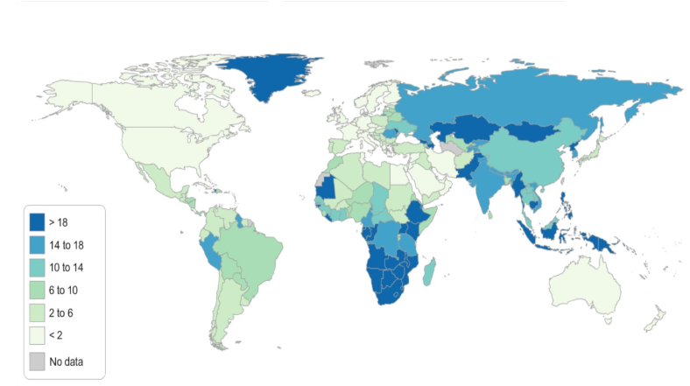
Hình 1. Bản đồ dịch tễ tỉ lệ lưu hành CPA trên thế giới (nguồn Gaffi)
1.1.2. Tại Việt Nam
Theo Justin Beardsley và cộng sự về gánh nặng bệnh tật do nấm tại Việt Nam năm 2012, ước tính tỉ lệ hiện mắc CPA là 61 ca/100.000 dân/5 năm tương ứng 55.509 ca bệnh. Nghiên cứu của cùng tác giả vào năm 2020, số ca CPA lưu hành ước tính tăng lên 115.675 ca.
Một nghiên cứu triển khai tại Bệnh viện Phổi Trung ương cho thấy, có tới 54,3% người bệnh có tiền sử lao phổi đến khám và điều trị tại bệnh viện được chẩn đoán CPA.
1.2. Đặc điểm sinh học của nấm Aspergillus
Các loài nấm Aspergillus thuộc loại nấm sợi hoại sinh, có mặt trong đất và phát triển được trên chất hữu cơ thối rữa, đóng vai trò quan trọng trong chu trình tái tạo carbon và ni tơ. Nấm Aspergillus có khả năng gây bệnh cơ hội cho người. Mặc dù có hơn 250 loài nấm Aspergillus nhưng chỉ có một số loài gây nhiễm trùng cho người như A. fumigatus, A. flavus, A. niger, A. terreus và A. nidulans,... Trong đó A. fumigatus là loài gây bệnh thường gặp nhất, chiếm 90% các loài nấm Aspergillus gây bệnh được ghi nhận.
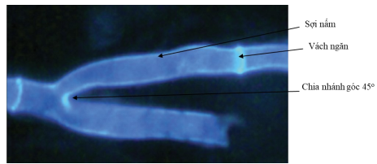
Hình 2. Hình ảnh sợi nấm Aspergillus nhuộm Calcofluor white (S Schelenz, 2015)
Nấm Aspergillus cấu trúc dạng sợi nhỏ, đường kính 2 - 4 µm, có vách ngăn và phân nhánh tạo góc 45o với sợi nấm chính (Hình 1). Bào tử có dạng túi như hình bông cúc, có cấu trúc đặc trưng gồm bào đài, đường kính lớn hơn sợi nấm, mọc vuông góc với sợi nấm, đầu bào đài phồng to thành nang trên đó có các tiểu bào đài và bào tử đính có kích thước nhỏ 2 - 5 µm (Hình 2, Hình 3).
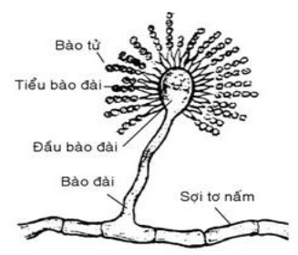 | 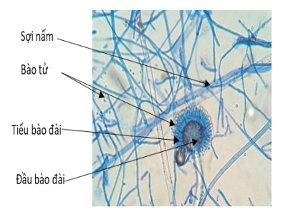
Hình 3. Cấu trúc bào tử nấm Aspergillus | Hình 4. Bào tử A. fumigatus nhuộm lactophenol blue (Nguồn: Bệnh viện Bạch Mai)
Do không cần ánh sáng mặt trời để quang hợp nên nấm Aspergillus có thể sống ở mọi nơi, mọi chỗ. Trong tự nhiên, nấm có mặt ở khắp nơi. Trong cơ thể vật chủ nấm Aspergillus có thể xâm nhập vào tất cả các mô. Khoảng nhiệt độ nấm Aspergillus có thể phát triển tốt từ 25 - 37oC nhưng có thể phát triển được trong dải nhiệt độ rộng từ 12 - 65oC. Nhu cầu dinh dưỡng của nấm thấp nên ngay cả môi trường rất nghèo và thậm chí không có chất dinh dưỡng, nấm vẫn phát triển được. Trên môi trường nuôi cấy, nấm Aspergillus mọc nhanh, thường sau 2 - 3 ngày tạo khuẩn lạc có sắc tố khác nhau tùy theo từng loài (bề mặt khuẩn lạc A. fumigatus mịn như nhung hoặc có dạng bột, màu sắc thay đổi từ xanh lá cây có viền trắng hẹp lúc mới mọc sang xám nhạt khi già) (Hình 4). Đây là một trong những đặc điểm hình thái học được dùng để chẩn đoán và phân loại các loài nấm Aspergillus.
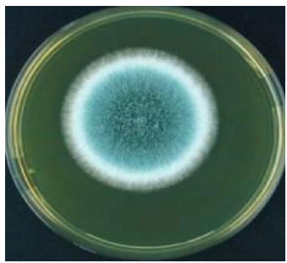 | 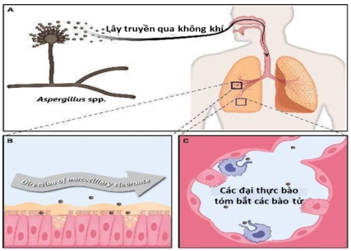
Hình 5. Khuẩn lạc A. fumigatus trên môi trường Sabouraud sau 3 ngày nuôi cấy (Nguồn: Bệnh viện Bạch Mai) | Hình 6. Quá trình xâm nhập của bào tử nấm Aspergillus vào phổi (A) Bào tử nấm Aspergillus trong không khí được hít vào phổi mỗi ngày; (B) Ở người có miễn dịch khỏe mạnh, hầu hết bào tử bị bắt giữ ở lớp màng nhầy trên tế bào biểu mô khí, phế quản và bị hệ thống tế bào lông chuyển - màng nhày loại bỏ; (C) Do kích thước nhỏ, bào tử có thể đến tận phế nang nhưng bị các đại thực bào phế nang tóm bắt.
Các loài nấm Aspergillus phát tán ra một số lượng lớn các bào tử nhỏ (2 - 5 µm) vào môi trường, khoảng 1 - 100 bào tử/m3 nhưng có thể lên đến 108 bào tử/m3 trong một số môi trường. Hàng ngày, mỗi người có thể hít phải 100 - 1000 bào tử nấm. Các bào tử này có thể đến tận phế nang phổi do có kích thước nhỏ. Tuy nhiên, ở người có hệ miễn dịch bình thường, các bào tử này nhanh chóng được loại bỏ nhờ hệ thống lông chuyển của tế bào hô hấp hoặc nhờ quá trình thực bào của các đại thực bào. Khi có điều kiện thuận lợi như người bệnh có sẵn hang trong phổi, bào tử nấm Aspergillus nảy mầm tạo thành mạng lưới các sợi nấm ở bề mặt trong hang, phá hủy nhu mô xung quanh gây nên CPA (Hình 5).
1.3. Phân loại bệnh phổi do nấm Aspergillus
Khi nấm Aspergillus xâm nhập vào đường hô hấp dưới, tùy theo tình trạng đáp ứng miễn dịch của cơ thể sẽ dẫn đến các loại bệnh phổi do nấm Aspergillus khác nhau, nhìn chung sẽ có 3 loại bệnh tương ứng với 3 tình trạng đáp ứng miễn dịch của cơ thể và biến đổi cấu trúc tại phổi:
Bệnh nấm phổi Aspergillus xâm lấn: gặp ở người bệnh suy giảm miễn dịch, diễn biến cấp tính trong vòng 1 tháng, do nấm Aspergillus phát triển xâm lấn nhu mô phổi.
Bệnh nấm Aspergillus phổi mạn tính (CPA): gặp ở người bệnh có thay đổi cấu trúc phổi (hang, giãn phế quản…), tiến triển mạn tính, do nấm Aspergillus phát triển trong lòng các cấu trúc phổi bất thường, có nhiều thể bệnh.
Bệnh nấm Aspergillus phế quản phổi dị ứng: gặp ở người bệnh hen phế quản và xơ nang phổi, do phản ứng quá mẫn của cơ thể với kháng nguyên Aspergillus.
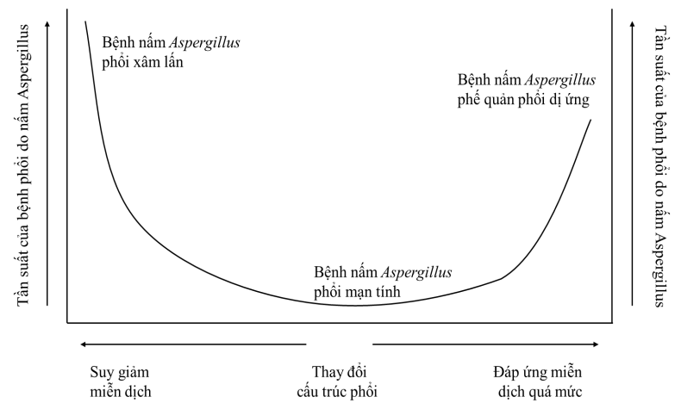
Hình 7. Tương tác giữa nấm Aspergillus và vật chủ dẫn đến các loại bệnh phổi do nấm Aspergillus (Kosmidis C, 2015)
1.4. Định nghĩa và phân loại các thể bệnh nấm Aspergillus phổi mạn tính
1.4.1. Định nghĩa
CPA là một bệnh do nấm Aspergillus tồn tại, phát triển và phá hủy phổi mạn tính, chủ yếu gặp ở các người bệnh có bất thường cấu trúc phổi - đa phần là các bất thường dạng hang.
1.4.2. Phân loại
CPA được phân ra thành các thể khác nhau, dựa trên thời gian tiến triển, diễn biến lâm sàng, đặc điểm chẩn đoán hình ảnh (loại tổn thương, số lượng tổn thương, số thùy phổi bị ảnh hưởng) và bằng chứng vi sinh, mô bệnh học. Các thể bao gồm:
- Bệnh nấm Aspergillus phổi thể u hay còn gọi bệnh u nấm Aspergillus phổi đơn giản (Simple/Single aspergilloma).
- Bệnh nấm Aspergillus phổi thể nốt (Aspergillus nodules).
- Bệnh nấm Aspergillus phổi mạn tính thể hang (Chronic cavitary pulmonary aspergillosis -CCPA).
- Bệnh nấm Aspergillus phổi mạn tính thể xơ hóa (Chronic fibrosing pulmonary aspergillosis
- CFPA).
- Bệnh nấm Aspergillus phổi xâm lấn bán cấp hay còn gọi nấm phổi Aspergillus hoại tử mạn tính (Subacute invasive aspergillosis hoặc chronic necrotising pulmonary aspergillosis - SAIA hoặc CNPA).
Trong các thể bệnh trên, thể CCPA hay gặp nhất trong khi thể bệnh nấm Aspergillus phổi thể nốt tương đối hiếm gặp.
Từ thể CPA này có thể tiến triển thành thể CPA khác (hình 7) do quá trình diễn biến của bệnh, đặc biệt nếu không được điều trị (ví dụ: thể CCPA nếu không điều trị, tổn thương do nấm sẽ tiến triển tăng dẫn đến phá hủy dần nhu mô phổi xung quanh, gây xơ hóa phổi và tiến triển thành thể CFPA).
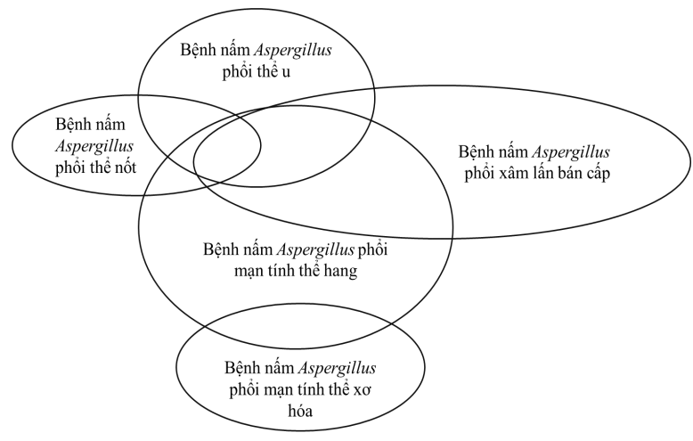
Hình 8. Sơ đồ các thể CPA và sự chồng lấn thường gặp (David Denning, 2016)

CHƯƠNG 2: CHẨN ĐOÁN BỆNH NẤM ASPERGILLUS PHỔI MẠN TÍNH
2.1. Lâm sàng
2.1.1. Các yếu tố nguy cơ
- Những người đã và đang mắc các bệnh phổi gây biến đổi cấu trúc, hang mạn tính, các bóng/kén khí có nguy cơ mắc CPA, trong đó các nguy cơ hay gặp:
+ Bệnh lao phổi: lao phổi gây biến đổi cấu trúc phổi với các tổn thương tạo hang, các tổn thương tạo hang này là môi trường tốt cho sự xâm nhập các bào tử nấm trước khi tiến triển thành CPA. Tiền sử lao phổi là yếu tố nguy cơ hay gặp nhất. Theo một nghiên cứu nghiên cứu năm 2020, di chứng lao là nguyên nhân của 85% các trường hợp CPA ở Nam và Đông Nam Á.
+ Bệnh phổi do vi khuẩn lao không điển hình (Non Tuberculous Mycobacteria-NTM): bệnh nhân mắc NTM phổi dễ mắc CPA do có các tổn thương hang, giãn phế quản là những yếu tố nguy cơ mắc CPA.
+ Giãn phế quản: nấm Aspergillus thường phát triển trong các túi giãn phế quản, đây là điều kiện để các bào tử nấm cư trú và phát triển. Mặt khác, ở người bệnh giãn phế quản chức năng làm sạch đường thở thông qua cơ chế tiết nhầy, dịch chuyển lông mao, khả năng thực bào của các tế bào miễn dịch tại chỗ bị rối loạn, do vậy tăng khả năng mắc bệnh do nấm Aspergillus.
+ Bệnh phổi tắc nghẽn mạn tính (COPD): COPD có giãn phế nang là yếu tố nguy cơ với CPA. Người bệnh COPD dùng thuốc corticosteroid dạng hít hoặc đường toàn thân sẽ thúc đẩy nhanh nguy cơ mắc nấm phổi do nấm Aspergillus.
+ Ung thư phổi đã được điều trị: là một trong những yếu tố nguy cơ đối với CPA. CPA có liên quan với biến chứng phổi sau phẫu thuật và liệu pháp hóa trị, xạ trị để lại di chứng khoang tồn dư.
+ Các tình trạng bệnh phổi khác như tràn khí màng phổi kéo dài, viêm phổi nặng, bệnh bụi phổi,… cũng có nguy cơ mắc CPA
- Những người bệnh bị suy giảm miễn dịch mức độ nhẹ - trung bình như đái tháo đường, nghiện rượu, tuổi cao, suy dinh dưỡng, dùng corticosteroid kéo dài hoặc các chất gây suy giảm miễn dịch khác … làm tăng nguy cơ phát triển CPA ở người bệnh có tổn thương hang trên phổi.
2.1.2. Đặc điểm lâm sàng
CPA thường tiến triển kéo dài nhiều tháng đến nhiều năm. Giai đoạn sớm của CPA thường không có triệu chứng. Thời kỳ không có triệu chứng có thể kéo dài 2-10 năm. Triệu chứng lâm sàng thường xuất hiện ở giai đoạn muộn của bệnh. Bệnh nhân mắc CPA biểu hiện nhiều triệu chứng lâm sàng, nhưng không có triệu chứng nào đặc trưng cho bệnh này. Phần lớn người bệnh đến khám ở giai đoạn muộn của bệnh.
2.1.2.1. Đặc điểm chung:
Ở giai đoạn đầu của bệnh thường không có triệu chứng hoặc biểu hiện lâm sàng không rõ ràng. Các triệu chứng thường xuất hiện rõ ràng hơn ở giai đoạn sau của bệnh. Các triệu chứng lâm sàng của CPA không đặc hiệu và có thể chồng lấp với triệu chứng của bệnh phổi nền.
Tùy theo thể bệnh, người bệnh có thể có hoặc không có triệu chứng và mức độ nặng của triệu chứng khác nhau: SA thường không có hoặc rất ít triệu chứng, thể CCPA và CFPA có nhiều triệu chứng lâm sàng.
2.1.2.2. Triệu chứng lâm sàng:
Ho khạc đờm mạn tính là triệu chứng thường gặp nhất.
Ho ra máu: từ mức độ nhẹ đến mức độ nghiêm trọng ảnh hưởng tính mạng. Ho ra máu gặp ≈ 12%-43% ở người bệnh CPA.
Đau ngực nhẹ nhưng dai dẳng, khó chịu hoặc tức ngực, có thể gặp ở 37% người bệnh.
Khó thở: thường gặp ở người bệnh tổn thương phổi rộng, phá hủy cấu trúc phổi.
Sụt cân gặp ở hầu hết các người bệnh mắc CPA. Mệt mỏi, sụt cân do tình trạng nhiễm khuẩn mạn tính kéo dài. Gầy sút cân tiến triển từ từ trong nhiều tháng, nhiều năm dẫn đến thể trạng suy kiệt.
Sốt không phổ biến ở người bệnh CPA, nếu có, có thể do nhiễm khuẩn đồng thời hoặc do nấm Aspergillus phổi xâm lấn bán cấp.
2.2. Cận lâm sàng
2.2.1. Chẩn đoán hình ảnh
2.2.1.1. Các kĩ thuật chẩn đoán hình ảnh:
- X quang ngực thẳng nghiêng
- CLVT ngực
- CLVT mạch máu ngực
- Siêu âm ngực, sinh thiết phổi dưới hướng dẫn của CLVT, sinh thiết phổi dưới hướng dẫn của siêu âm (3 kĩ thuật này được sử dụng trong chẩn đoán phân biệt).
2.2.1.2. Hình ảnh bệnh nấm Aspergillus phổi mạn tính:
a. X quang ngực
Mặc dù CLVT ngực cung cấp các thông tin chi tiết hơn về hình ảnh tổn thương và khuyến cáo sử dụng để chẩn đoán, X quang ngực vẫn là phương pháp được sử dụng nhiều nhất trên toàn cầu. Những thay đổi trên chuỗi X quang ngực là bằng chứng quan trọng để gợi ý chẩn đoán CPA. Các tổn thương thường gặp trên X quang ngực bao gồm:
- U nấm: khối mờ hình tròn hoặc bầu dục, nằm trong hang, tạo với thành hang hình ảnh “liềm khí”. Khối u nấm có thể di động (thay đổi vị trí trong hang khi chụp ở các tư thế khác nhau).
- Hang: một hoặc nhiều hang, thường có thành không đều hoặc dày, hang có xu hướng trở nên lớn hơn theo thời gian, thường nhận định được rõ theo năm. Tổn thương hang thường gặp ở thùy trên của phổi, có thể chứa hoặc không chứa u nấm bên trong. Ở những bệnh nhân tiến triển nặng có thể thấy hình hang lớn chiếm toàn bộ một bên lồng ngực.
- Dày màng phổi liền kề hang do tổn thương nấm phát triển về phía màng phổi, gặp tới 31,3% số trường hợp.
- Tổn thương do bệnh nền có sẵn tại phổi như giãn phế quản, xoắn vặn các cấu trúc phổi do xơ sẹo.
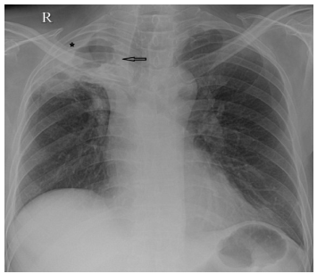 | 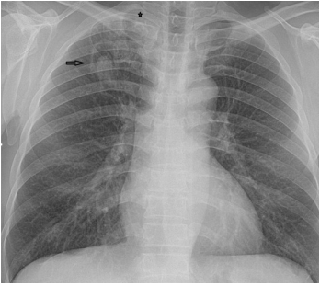
Hình 9. Hình ảnh hang trên X quang ngực. Nhiều hang trong vùng xẹp của thùy trên phổi phải, hang lớn (mũi tên), màng phổi liền kề hang dày (ngôi sao). Hang và dày màng phổi là những dấu hiệu gợi ý CPA. (Nguồn: Bệnh Viện Phổi Trung Ương) | Hình 10. Hình ảnh hang kèm u nấm trên X quang ngực. Hang có u nấm trong hang trong nhu mô ⅓ trên phổi phải (mũi tên), dày màng phổi đỉnh phải (ngôi sao). (Nguồn: Bệnh Viện Phổi Trung Ương)
b. CLVT ngực
Hình ảnh bệnh bao gồm hình ảnh bệnh nền của phổi và các tổn thương phổi do nấm gây ra.
- U nấm bên trong hang là tổn thương có giá trị chẩn đoán, trên phim khối u nấm trong hang tạo thành dấu hiệu hình ảnh “liềm khí”. Trên phim CLVT ngực có sử dụng cản quang, u nấm không ngấm thuốc cản quang. Một số hình ảnh khác hiếm gặp hơn như hình “bọt biển”, hình “mạng nhện”, các đường mờ bám vào thành hang hay mức dịch bên trong hang thường chỉ thấy được trên CLVT ngực, cũng được coi là u nấm, chúng phản ánh sự phát triển của nấm Aspergillus trong hang.
- Hang là tổn thương cơ bản, thường gặp. Trên phim hang là một hốc chứa khí, hang cũng có thể là một vùng dịch hóa có ranh giới rõ trên CLVT. Có thể thấy một hay nhiều hang, thành hang mỏng hoặc dày không đều, kích thước hang đa dạng. Cần chẩn đoán phân biệt với các căn nguyên chính tạo hang tại phổi bao gồm lao, bệnh phổi do NTM, ung thư phế quản.
- Thâm nhiễm quanh hang là các hình mờ phế nang xung quanh hang, chúng phản ánh tình trạng viêm xung quanh hang nấm. Thâm nhiễm quanh hang hiếm gặp trong lao và NTM.
- Màng phổi dầy liền kề với hang hay vùng phổi đông đặc. Lao cũng gây dày màng phổi nhưng thường đồng hành với tràn dịch. Trong ung thư, màng phổi dày lan tỏa, nếu dày khư trú hay đi kèm với phá hủy xương thành ngực. Các nấm khác không phải nấm Aspergillus hiếm khi có dày màng phổi. Màng phổi dày là dấu hiệu hay gặp và có giá trị chẩn đoán.
- Đông đặc nhu mô phổi, vùng đông đặc thường chiếm cả thùy phổi, theo thời gian đông đặc sẽ hoại tử tạo hang, vùng hoại tử trên CLVT sau tiêm thuốc cản quang là một vùng tỷ trọng thấp. Co kéo giảm thể tích vùng hoại tử sẽ xuất hiện ở giai đoạn muộn hơn.
Các tổn thương kể trên sẽ tiến triển theo thời gian. Nếu không được điều trị các tổn thương sẽ tăng kích thước hay xuất hiện thêm các tổn thương mới. Tổn thương có thể gặp ở bất kỳ vị trí nào của phổi, trong trường hợp điển hình tổn thương xuất hiện tại thùy trên.
CPA có thể xuất hiện dưới dạng nốt (khối), có thể có một nốt hay nhiều nốt. Hình ảnh này hiếm gặp, chẩn đoán bệnh có được sau sinh thiết hay sau phẫu thuật.
CLVT ngực có nhiều ưu điểm như: cung cấp chính xác số lượng tổn thương (hang, u nấm trong hang), xác định có hay không những tổn thương này tại các vùng khó quan sát trên X quang ngực (đỉnh phổi, sau tim, quanh rốn phổi), hình ảnh bệnh phổi nền và tình trạng mạch phổi. Tuy nhiên tại những nơi không có CLVT thì X quang ngực thẳng và nghiêng là công cụ hình ảnh để chẩn đoán và theo dõi bệnh.
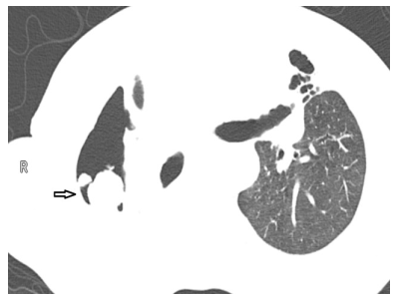
Hình 11. Hình ảnh hang kèm u nấm trên CLVT. Khối u nấm trong hang tại nhu mô thùy trên phổi phải (mũi tên). Hình ảnh khối u nấm thường thấy rõ trên cửa sổ nhu mô phổi. (Nguồn: Bệnh Viện Phổi Trung Ương)
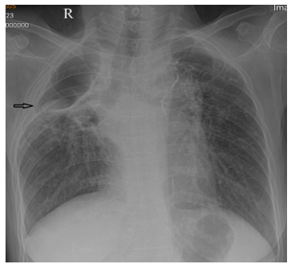
Hình 12. Phim chụp X quang ngực của cùng người bệnh tại hình 10. Khối u nấm trong hang khá kín đáo (mũi tên). (Nguồn Bệnh Viện Phổi Trung Ương)
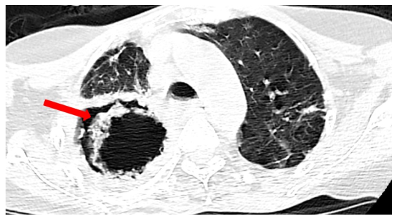
Hình 13. Hình ảnh tổ chức nấm bám trong thành hang ở bệnh nhân lao phổi cũ (Nguồn Bệnh viện Phổi Trung Ương)
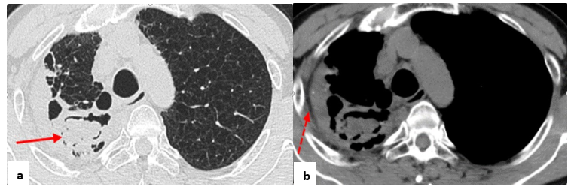
Hình 14. Hình ảnh u nấm trong hang (mũi tên liền hình a) và dày màng phổi liền kề hang (mũi tên nét đứt hình b) (Nguồn Bệnh viện Phổi Trung Ương)
2.2.1.3. Sử dụng hình ảnh trong theo dõi đáp ứng điều trị:
X quang ngực hay CLVT ngực liều thấp là hai kỹ thuật chủ yếu để theo dõi đánh giá đáp ứng điều trị.
Nếu không có diễn biến bất thường trên lâm sàng, các đánh giá về hình ảnh được nhắc lại định kỳ 3-6 tháng.
Các dấu hiệu chứng tỏ bệnh tốt lên (đáp ứng với điều trị):
- U nấm trong hang giảm kích thước
- Độ dày thành hang giảm hay thành hang trở nên nhẵn hơn
- Đông đặc quanh hang giảm
- Độ dày màng phổi giảm
- Khối hay nốt nấm giảm kích thước
Các dấu hiệu chứng tỏ bệnh xấu đi:
- Hang tăng kích thước và/hoặc xuất hiện hang mới
- Các hang kết dính thành đám
- Xuất hiện u nấm trong hang
- Phần đông đặc quanh hang nhiều lên
2.2.1.4. Chỉ định chụp CLVT ngực:
- Tìm kiếm các tổn thương nghi nấm khi trên X quang ngực không rõ
- Ho ra máu
- Đánh giá trước điều trị, khi kết thúc điều trị hoặc người bệnh có diễn biến bất thường trong quá trình điều trị
- Chẩn đoán phân biệt
- Can thiệp sinh thiết
Chụp CLVT ngực cần chụp có cản quang. Khi chụp để đánh giá đáp ứng điều trị có thể không sử dụng cản quang.
2.2.2. Xét nghiệm vi sinh chẩn đoán bệnh nấm Aspergillus phổi mạn tính
2.2.2.1. Xét nghiệm Aspergillus IgG trong huyết thanh
Phát hiện được sự có mặt của kháng thể IgG kháng Aspergillus trong huyết thanh là xét nghiệm có ý nghĩa nhất để chẩn đoán CPA. Trong bệnh cảnh có nghi ngờ CPA trên lâm sàng và chẩn đoán hình ảnh, chỉ cần Aspergillus IgG dương tính cũng đủ để khẳng định chẩn đoán CPA. Khi đã có xét nghiệm Aspergillus IgG dương tính, xét nghiệm nhuộm soi và nuôi cấy không cần thiết với mục đích khẳng định chẩn đoán nhưng cần thực hiện để làm kháng nấm đồ.
Hiệu giá kháng thể ít liên quan đến mức độ nặng của bệnh và giảm chậm khi điều trị thành công (thường giảm từ từ sau 2 tháng điều trị thuốc kháng nấm) nhưng hiếm khi ở mức không phát hiện được trừ khi liệu pháp điều trị vẫn duy trì trong nhiều năm. Hiệu giá kháng thể giảm sau khi phẫu thuật cắt bỏ u nấm. Khi hiệu giá kháng thể tăng nhanh thường là dấu hiệu của sự thất bại điều trị hoặc tái phát nhưng cần xét nghiệm lại trước khi thay đổi phác đồ để khẳng định lại sự chính xác của kết quả xét nghiệm. Do vậy, hiệu giá kháng thể Aspergillus IgG đặc hiệu cũng được sử dụng để theo dõi đáp ứng điều trị CPA.
Có nhiều kỹ thuật để xét nghiệm tìm kháng thể. Hiện nay, kỹ thuật ELISA được sử dụng khá phổ biến và có rất nhiều kít thương mại có thể sử dụng cho chẩn đoán ở các phòng xét nghiệm vi sinh lâm sàng. Độ nhạy, độ đặc hiệu của các kít ELISA thương mại khác nhau tùy từng kít nhưng nên sử dụng các kít có độ nhạy > 90% và độ đặc hiệu >85%. Xét nghiệm ELISA định lượng kháng thể Aspergillus IgG có giá trị chẩn đoán và theo dõi đáp ứng điều trị. Tuy nhiên, để có thể tiếp cận được kỹ thuật này đòi hỏi phải có trang thiết bị cho phòng xét nghiệm. Do đó, xét nghiệm test nhanh dựa trên nguyên lý sắc ký miễn dịch (Lateral flow device - LFD) có độ nhạy và độ đặc hiệu tương tự như ELISA ngày càng được sử dụng rộng rãi tại các phòng xét nghiệm vi sinh lâm sàng có nguồn lực hạn chế vì thực hiện đơn giản và nhanh. Tuy nhiên, test nhanh chỉ cho kết quả định tính.
Mặc dù xét nghiệm Aspergillus IgG có độ nhạy và độ đặc hiệu cao, nhưng vẫn có những trường hợp âm tính giả hoặc dương tính giả. Hiện nay, hầu hết các kít chẩn đoán chỉ phát hiện kháng thể IgG kháng A. fumigatus là tác nhân gây CPA thường gặp nhưng các loài nấm Aspergillus khác như A. niger, A. flavus cũng có thể là căn nguyên gây bệnh nên xét nghiệm IgG có thể cho kết quả âm tính giả khi CPA do các loài Aspergillus non-fumigatus. Ở một số người bệnh CPA thực sự nhưng có gammaglobulin máu thấp hoặc có suy giảm miễn dịch có thể không tạo được kháng thể IgG kháng Aspergillus hoặc hiệu giá kháng thể tạo ra thấp không đủ để phát hiện được. Aspergillus IgG tăng có thể gặp ở người bệnh có bệnh lý viêm xoang mũi do nấm Aspergillus, aspergillosis phế quản phổi dị ứng, aspergillosis xâm lấn giai đoạn hồi phục. Do đó, kháng thể IgG kháng Aspergillus có thể dương tính giả trong các bệnh do nấm Aspergillus khác nên chẩn đoán CPA cần kết hợp xét nghiệm Aspergillus IgG với dấu hiệu lâm sàng và các hình ảnh bất thường trên phim chụp.
Khi xét nghiệm kháng thể Aspergillus IgG âm tính, cần thực hiện các xét nghiệm tìm kiếm bằng chứng nhiễm nấm Aspergillus khác như xét nghiệm nuôi cấy, nhuộm soi, tìm kháng nguyên và PCR để hỗ trợ cho chẩn đoán CPA. Xét nghiệm PCR trong BALF và xét nghiệm kháng nguyên trong BALF nên thực hiện khi xét nghiệm nhuộm soi và nuôi cấy âm tính.
2.2.2.2 Xét nghiệm nhuộm soi
Bệnh phẩm là đờm hoặc dịch nội soi phế quản, đơn giản nhất là soi trực tiếp có dung dịch KOH. Nếu thấy hình ảnh sợi nấm có đặc điểm đặc trưng của nấm Aspergillus là bằng chứng có giá trị cho chẩn đoán CPA hoặc viêm phế quản phổi do nấm Aspergillus (hiếm gặp trên lâm sàng).
Xét nghiệm nhuộm soi đờm hoặc bệnh phẩm nội soi phế quản có độ nhạy thấp < 10% trong chẩn đoán CPA. Tuy nhiên, nhuộm soi là xét nghiệm đơn giản mà các phòng xét nghiệm vi sinh đều làm được nên khi nhuộm soi dương tính kết hợp với các bằng chứng nhiễm nấm khác như nuôi cấy dương tính, giúp khẳng định tình trạng nhiễm nấm Aspergillus tốt hơn.
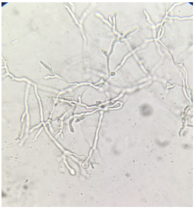
Hình 15. Hình ảnh soi tươi sợi nấm Aspergillus trong đờm (phân nhánh góc 45 độ)
2.2.2.3. Xét nghiệm nuôi cấy
Nuôi cấy đờm, dịch phế quản người bệnh CPA có tỷ lệ dương tính nấm Aspergillus từ khoảng 56 - 81%. Bệnh phẩm nuôi cấy trên môi trường chọn lọc cho nấm sẽ cho tỷ lệ dương tính cao hơn so với nuôi cấy trên các môi trường cho vi khuẩn. Nuôi cấy nhiều mẫu sẽ tăng tỷ lệ dương tính. Nuôi cấy trực tiếp đờm thể tích lớn (1 ml đờm) (undiluted high volumn specimen) cũng sẽ cho tỷ lệ dương tính cao hơn là nuôi cấy mẫu đờm đã qua xử lý hóa lỏng, đồng nhất mẫu. Nếu có thể lấy được mảnh sinh thiết thì ngoài xét nghiệm mô bệnh học cũng nên xét nghiệm nuôi cấy mảnh sinh thiết để có thêm bằng chứng về nhiễm nấm Aspergillus.
Nếu như không thể làm được xét nghiệm tìm kháng thể Aspergillus IgG thì xét nghiệm nuôi cấy 2 mẫu bệnh phẩm hô hấp dương tính hoặc nuôi cấy 1 mẫu dương và nhuộm soi dương tính cũng có giá trị cung cấp bằng chứng vi sinh cho chẩn đoán CPA.
Xét nghiệm nuôi cấy rất có giá trị trong việc định danh được đến cấp độ loài Aspergillus phân lập được và có thể thử nghiệm được kháng nấm đồ để biết mức độ nhạy cảm với các thuốc kháng nấm của các chủng Aspergillus. Trong quá trình điều trị thuốc kháng nấm, nếu mẫu cấy vẫn dương tính thì nhiều khả năng chủng nấm đó đề kháng với azol.
2.2.2.4. Xét nghiệm tìm galactomannan (GM)
Galactomannan (GM) là kháng nguyên carbohydrate của vách tế bào nấm, có thể phát hiện được trong quá trình nấm phát triển. Phát hiện GM trong huyết thanh và BALF có giá trị chẩn đoán nhiễm nấm xâm lấn. Trong CPA vì không có sự xâm lấn của Aspergillus vào mô nên GM thường không phát hiện được trong huyết thanh mà thường dễ phát hiện được trong BALF. Cho đến nay, giá trị ngưỡng nhận định kết quả GM cho chẩn đoán CPA cũng chưa rõ ràng. Độ nhạy, độ đặc hiệu của GM trong BALF là 77,2% và 77,0% nếu lấy ngưỡng phiên giải kết quả là 0,4 còn nếu lấy ngưỡng >0,5 thì độ nhạy và độ đặc hiệu là 85,7% và 76,3%. Các nghiên cứu gần đây đưa ra ngưỡng GM trong BALF là 0,67 có độ nhạy đạt 68% (95% CI: 51-82%) và độ đặc hiệu là 84% (95% CI: 70-92%). Giá trị ngưỡng tốt nhất sẽ khác nhau tùy thuộc vào quần thể người bệnh có các yếu tố nguy cơ khác nhau. Độ nhạy và độ đặc hiệu của xét nghiệm GM trong BALF cao hơn xét nghiệm GM trong huyết thanh nên chỉ có xét nghiệm GM trong bệnh phẩm BALF được khuyến cáo sử dụng để chẩn đoán CPA.
2.2.2.5. Xét nghiệm PCR
Phương pháp sinh học phân tử như PCR có độ nhạy cao hơn nuôi cấy nên được khuyến cáo thực hiện bổ sung thêm cho xét nghiệm huyết thanh học để tăng độ nhạy. Khi tín hiệu của phản ứng khuếch đại càng mạnh có nghĩa là khả năng nhiễm trùng nấm càng lớn và tải lượng nấm cũng lớn. PCR còn có thể phát hiện các gene đề kháng thuốc kháng nấm. Giá trị dự báo dương tính của PCR trong BALF từ 57,8 - 74,1%, giá trị dự báo âm tính > 90% nên PCR có giá trị chẩn đoán loại trừ CPA. Độ nhạy và độ đặc hiệu của các kít PCR khác nhau, đánh giá trên các quần thể người bệnh khác nhau có kết quả dao động lớn và khác nhau. Tuy nhiên, sử dụng xét nghiệm PCR phối hợp với xét nghiệm GM từ bệnh phẩm BALF sẽ có giá trị dự báo dương tính cao hơn cho chẩn đoán CPA.
2.2.2.6. Xét nghiệm kháng nấm đồ
Vì có sự gia tăng đề kháng azol ở các chủng Aspergillus nên kháng nấm đồ nên được thực hiện thường quy để hỗ trợ cho việc lựa chọn các thuốc kháng nấm điều trị hiệu quả. Tỷ lệ đề kháng với azol của Aspergillus rất khác nhau ở các khu vực khác nhau (2 - 54%). Hơn nữa, hiện tượng đề kháng chéo giữa các azol và đề kháng azol cảm ứng khi tiếp xúc với thuốc kháng nấm trong thời gian dài điều trị cũng là những vấn đề đáng quan ngại, cần giám sát. Hiện nay, thực hành kháng nấm đồ cho nấm sợi vẫn còn nhiều vấn đề khó khăn về kỹ thuật cũng như về phiên giải kết quả. Kỹ thuật kháng nấm đồ pha loãng trong canh thang là phương pháp tiêu chuẩn nhưng khó thực hiện tại các phòng xét nghiệm vi sinh lâm sàng. Lưu ý khi thực hiện kỹ thuật kháng nấm đồ theo hướng dẫn EUCAST (European committee on antimicrobial susceptibility testing) của châu Âu hay CLSI (Clinical and laboratory standard Institute) của Mỹ thì cần sử dụng tài liệu hướng dẫn phiên giải kết quả tương ứng. Với A. fumigatus, hướng dẫn của EUCAST có điểm gãy lâm sàng để phiên giải kết quả kháng nấm đồ theo phân loại nhạy (S), đề kháng trung gian (I), đề kháng (R) cho các thuốc azol và amphotericin B, còn hướng dẫn CLSI chỉ có điểm gãy lâm sàng cho voriconazole còn các thuốc azol khác và amphotericin B chỉ mới có điểm dãy dịch tễ phân loại chủng Aspergillus là chủng hoang dại (wild type) hay là biến chủng (non-wild type).
2.2.3. Các xét nghiệm khác
2.2.3.1. Dấu ấn viêm:
Các dấu hiệu viêm tăng như bạch cầu đa nhân trung tính, protein C phản ứng (CRP) và/ hoặc máu lắng rất hay gặp ở người bệnh CPA nhưng không đặc hiệu. Thông thường, CRP và máu lắng tăng lên ở các nhóm CCPA, CFPA và SAIA cùng với các triệu chứng toàn thân, trong khi ở người bệnh SA và AN không có.
2.2.3.2. Chức năng hô hấp
Xét nghiệm chức năng hô hấp nhằm đánh giá mức độ suy giảm chức năng phổi do bệnh gây nên, điều này gián tiếp phản ánh mức độ tổn thương của phổi. Ở những bệnh nhân có tổn thương phổi nhiều, thông khí phổi bị suy giảm trầm trọng. Ngoài ra, xét nghiệm định kỳ chức năng phổi giúp theo dõi tiến triển của bệnh trong quá trình điều trị.
Rối loạn thông khí hạn chế là tổn thương thường gặp nhất ở bệnh nhân CPA. Mức độ RLTK hạn chế tương quan thuận với mức độ tổn thương phổi. Chức năng thông khí phổi suy giảm nghiêm trọng ở người bệnh mắc CFPA. Người bệnh CFPA giảm đáng kể dung tích sống và khả năng khuếch tán khí.
Một số bệnh nhân có phối hợp RLTK hạn chế và RLTK tắc nghẽn. Những bệnh nhân này lâm sàng biểu hiện như COPD với các triệu chứng khò khè, khó thở, ho khạc đờm kéo dài.
Các kỹ thuật cụ thể: chức năng thông khí phổi, dung tích toàn phổi, khả năng khuếch tán khí qua màng phế nang mao mạch.
Tần suất đánh giá: người bệnh CCPA, CFPA cần làm chức năng thông khí phổi 3 tháng 1 lần để theo dõi.
2.2.3.3. Xét nghiệm mô bệnh học nấm phổi Aspergillus
Các hình thái đại thể:
Aspergilloma: Aspergilloma là biểu hiện muộn của bệnh, phát triển trong các khoang có sẵn ở phổi (các khoang này có thể được hình thành do lao hay khí phế thũng) và nấm phát triển trên bề mặt bên trong của khoang đó. Khối u nấm thường có màu nâu nhạt, hình tròn hoặc bầu dục, có giới hạn rõ. Khối u nấm có thể di chuyển trong khoang, nhưng thường không xâm lấn nhu mô phổi hoặc mạch máu xung quanh hang.
Nấm Aspergillus phổi mạn tính thể hang: CCPA, trước đây gọi là aspergilloma phức tạp, thường biểu hiện nhiều hang, có thể chứa hoặc không chứa aspergilloma, liên quan đến các triệu chứng ở phổi và toàn thân và tăng các dấu hiệu viêm, trong ít nhất 3 tháng theo dõi. Qua nhiều năm, không được điều trị, những hang này to ra và liên kết lại, phát triển thâm nhiễm quanh hang hoặc thủng vào màng phổi và aspergilloma có thể xuất hiện hoặc biến mất. Do đó, bằng chứng huyết thanh học hoặc vi sinh học liên quan đến Aspergillus spp. là cần thiết để chẩn đoán.
Nấm Aspergillus phổi xơ hóa mạn tính: CFPA thường là kết quả cuối cùng của CCPA không được điều trị. Xơ hóa lan rộng dẫn đến mất chức năng phổi nghiêm trọng. Thông thường, xơ hóa có bề ngoài rắn chắc nhưng có thể nhìn thấy các hang lớn hoặc nhỏ với xơ hóa xung quanh, có thể có một hoặc nhiều u nấm.
Về vi thể:
Các dạng sợi nấm có đường viền song song, chiều rộng 3-6 μ, có vách ngăn, kiểu phân nhánh (góc nhọn 45 độ), có thể phát hiện bằng nhuộm ngấm bạc Gomori methenamine (GMS) hay nhuộm PAS. Các tổn thương do nấm Aspergillus có thể thể hiện dưới 3 dạng sau:
- Một dạng giống như viêm phổi u hạt hoại tử tập trung quanh vùng trung tâm của hoại tử nhu mô giống như nhồi máu do Aspergillus xâm lấn mạch.
- Dạng thứ hai là hang phế quản dạng hạt với bóng nấm ở trung tâm và các lưỡi hoại tử và xâm nhập viêm mở rộng và xuyên qua vách xơ của hang.
- Dạng thứ ba có biểu hiện giống bệnh u hạt trung tâm phế quản với viêm phế quản u hạt hoại tử/viêm tiểu phế quản liên quan đến các mảnh vụn hoại tử ở lòng phế quản và sự thay thế niêm mạc bằng các tế bào dị sản.
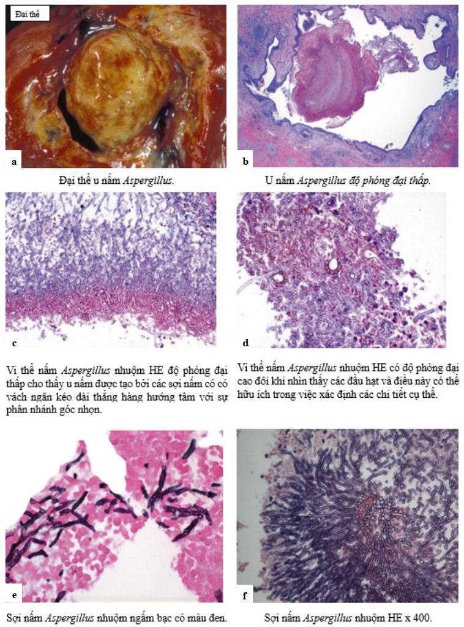
Hình 16. Một số hình ảnh nấm Aspergillus (Nguồn: Bệnh viện Phổi Trung ương)
2.3. Chẩn đoán nấm Aspergillus phổi mạn tính
2.3.1. Chẩn đoán xác định
Chẩn đoán CPA dựa trên lâm sàng, tổn thương trên X quang/CLVT ngực, bằng chứng vi sinh hoặc mô bệnh học. Không có một tiêu chí đơn độc nào có giá trị khẳng định mắc CPA.
- Lâm sàng: thời gian biểu hiện bệnh trên 3 tháng, với các triệu chứng của cơ quan hô hấp và hoặc toàn thân, có thể kèm triệu chứng của bệnh đồng mắc. Bệnh thường phát triển ở những người bệnh có tiền sử lao hang phổi, NTM phổi, giãn phế quản, COPD…
- Hình ảnh: có ít nhất một trong hai tổn thương sau: hang hoặc u nấm trong hang.
- Vi sinh có bằng chứng gián tiếp (kháng thể đặc hiệu kháng Aspergillus) hoặc bằng chứng trực tiếp của nấm Aspergillus là nhuộm soi, cấy, kháng nguyên hoặc chất liệu di truyền.
- Mô bệnh học: có hình ảnh sợi nấm, có vách, phân chia góc 45o ở mô phổi tổn thương với sự có mặt của các tế bào viêm.
- Trước khi khẳng định chẩn đoán CPA cần loại trừ những bệnh phổi mạn tính khác cũng có tổn thương hang như bệnh lao phổi, NTM.
Có thể gặp các trường hợp đồng mắc lao phổi và CPA, tuy nhiên không nhiều. Thường gặp ở những bệnh nhân lao hang. Ở những trường hợp này, ngoài biểu hiện lâm sàng, tổn thương trên X quang hoặc CLVT ngực, bệnh nhân khẳng định mắc lao bằng nuôi cấy mọc vi khuẩn lao hoặc GenXpert dương tính trong các dịch tiết đường hô hấp dưới ở những trường hợp chưa điều trị lao trước thời điểm chẩn đoán lần này và đồng thời được phát hiện kháng thể kháng Aspergillus đặc hiệu trong máu, trên X quang/CLVT ngực có các tổn thương u nấm trong hang, thâm nhiễm quanh hang, dày màng phổi liền kề hang.
Những trường hợp nghi ngờ CPA nhưng chưa đủ tiêu chuẩn chẩn đoán cần theo dõi định kỳ 3-6 tháng.
Bảng 1. Tiêu chuẩn chẩn đoán CPA áp dụng cho thể SA, CCPA, CFPA
Tiêu chuẩn: tất cả 3 tiêu chuẩn | Cụ thể
Triệu chứng kéo dài trên 3 tháng* | Ít nhất 1 trong 3 triệu chứng:  - Ho ra máu  - Ho dai dẳng  - Sụt cân  Có thể gặp các triệu chứng khác như: mệt, đau ngực, khó thở, khạc đờm
Hình ảnh | Ít nhất một trong số các tổn thương sau:  - Tổn thương hang tiến triển trên X quang/CLVT ngực**  - U nấm trong hang  - Hang kèm theo một trong các hình ảnh sau: dày màng phổi liền kề, xơ quanh hang, thâm nhiễm quanh hang
Bằng chứng vi sinh hoặc mô bệnh học | Vi sinh có ít nhất một trong ba bằng chứng sau:  - Kháng thể Aspergillus IgG dương tính  - Soi đờm thấy hình ảnh nấm sợi Aspergillus ***  - Nuôi cấy Aspergillus dương tính từ ít nhất 2 mẫu đờm hoặc dịch tiết đường hô hấp dưới.***
* Những người bệnh mắc bệnh phổi mạn tính có triệu chứng tại phổi thì sự thay đổi nặng lên về triệu chứng lâm sàng được coi là điểm khởi phát của thời gian biểu hiện bệnh.
** Hang tiến triển triển khi có ít nhất một trong bốn tiêu chí sau:
- Hang tăng kích thước và hoặc xuất hiện hang mới
- Các hang kết dính thành đám
- Xuất hiện mới hoặc thêm các tổ chức bất thường trong hang, (các tổ chức này được coi là u nấm) (xem mục chẩn đoán thể bệnh 2.3.2)
- Thâm nhiễm hoặc xơ hóa quanh hang nhiều lên
*** Được thực hiện tại phòng xét nghiệm vi sinh đủ tiêu chuẩn
2.3.2. Chẩn đoán thể bệnh
CPA được phân thành 5 thể bệnh, chủ yếu dựa vào tiến triển của bệnh theo thời gian và tổn thương trên chẩn đoán hình ảnh
2.3.2.1. Bệnh nấm Aspergillus phổi thể u (u nấm Aspergillus phổi đơn giản - Simple Aspergilloma)
- Lâm sàng: không có hoặc có ít triệu chứng. Người bệnh thường không có suy giảm miễn dịch hoặc không sử dụng các thuốc gây suy giảm miễn dịch.
- Hình ảnh: hang có chứa u nấm và không có hình ảnh tiến triển trong ít nhất 3 tháng. Ít tổn thương thâm nhiễm, đông đặc, dày màng phổi, xơ hóa quanh hang.
- Vi sinh: có bằng chứng nhiễm nấm Aspergillus trực tiếp hoặc gián tiếp.
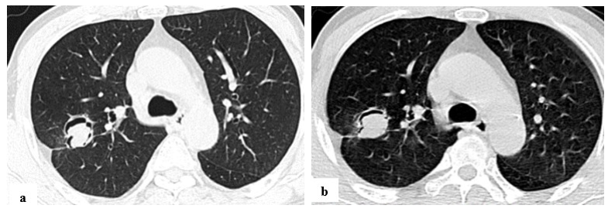
Hình 17. Ca lâm sàng nấm Aspergillus phổi mạn tính thể u. Người bệnh nam 67 tuổi, tiền sử giãn phế quản, vào viện vì ho ra dây máu lẫn đờm, không có biểu hiện lâm sàng khác. CLVT ngực có hình ảnh u nấm trong lòng hang thành mỏng, không có thâm nhiễm xung quanh hang, tổn thương không thay đổi nhiều sau 8 tháng (hình a và b) (Nguồn Bệnh viện Phổi Trung ương)
2.3.2.2. Bệnh nấm Aspergillus phổi thể nốt (Aspergillus nodules)
- Lâm sàng: thường không có triệu chứng, hầu hết được chẩn đoán nhầm là u phổi cho tới khi có kết quả mô học.
- CĐHA: một hoặc nhiều nốt kích thước thường < 3cm, hiếm gặp kích thước trên 3cm, nốt có thể tạo hang hoặc không.
- Chẩn đoán dựa vào mô bệnh.
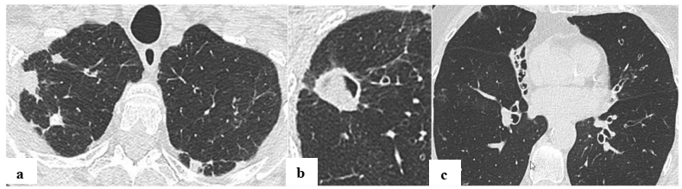
Hình 18. Ca lâm sàng nấm Aspergillus phổi thể nốt trên một người bệnh giãn phế quản, các lát cắt tại các vị trí khác nhau cho thấy tổn thương nốt do nấm Aspergillus (hình a), hang kèm u nấm (hình b) và giãn phế quản kèm xẹp thùy giữa (hình c). (Nguồn: David W. Denning và cộng sự)
2.3.2.3. Bệnh nấm Aspergillus phổi mạn tính thể hang
- Lâm sàng: nhiều triệu chứng cơ năng và toàn thân. Người bệnh ho khạc nhiều đờm, ho ra máu, khó thở và gầy sút cân thường gặp.
- Hình ảnh: Một hoặc nhiều hang, trong hang có thể có u nấm hoặc không, thành hang thường dày không đều hoặc có tổ chức bất thường trong hang* chứng tỏ nấm Aspergillus đang phát triển. Các tổn thương trên tiến triển sau ít nhất 3 tháng: hang tăng kích thước, xuất hiện hang mới, tăng tổ chức thâm nhiễm quanh hang, tăng tổ chức xơ quanh hang.
- Vi sinh: có bằng chứng trực tiếp hoặc gián tiếp của nấm Aspergillus.
* Tổ chức bất thường trong hang bao gồm: các đường mờ bám vào thành hang, đám bọt biển trong hang, các cấu trúc này có thể di động, các hình ảnh này được coi là u nấm, chúng phản ánh sự phát triển của nấm Aspergillus trong hang.
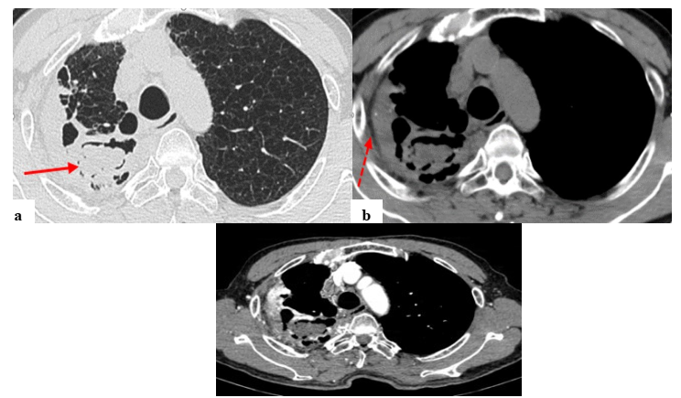
Hình 19. Ca lâm sàng CCPA. Người bệnh nam 69 tuổi, tiền sử lao phổi cũ, ho ra máu nhiều năm, đã can thiệp nút mạch phế quản hai lần. CLVT ngực có hình ảnh hang thành dày có u nấm trong hang (mũi tên liền, hình ac), kèm thâm nhiễm quanh hang, dày màng phổi cạnh hang (hình b) và hình ảnh tăng sinh mạch máu (hình c). (Nguồn Bệnh viện Phổi Trung ương)
2.3.2.4. Bệnh nấm Aspergillus phổi mạn tính thể xơ hóa
- Là biến chứng của thể CCPA không được điều trị, các tổn thương do nấm Aspergillus tiến triển, lan rộng, xơ hóa, phá hủy nhiều thùy phổi. Bệnh diễn biến nhiều năm.
- Lâm sàng: Nhiều triệu chứng hô hấp: ho, khạc đờm, khó thở, có hoặc không kèm ho ra máu, cơ thể suy kiệt do bệnh tiến triển kéo dài nhiều năm. Suy giảm chức năng phổi nghiêm trọng.
- Hình ảnh: tổn thương hang, xơ lan rộng từ hai thùy phổi trở lên do nấm.
- Vi sinh: có bằng chứng trực tiếp hoặc gián tiếp của nấm Aspergillus.
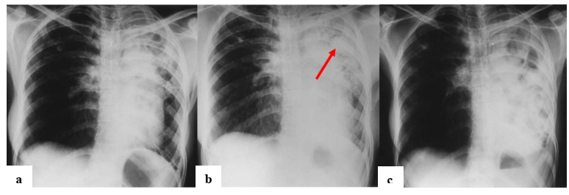
Hình 20. Ca lâm sàng CFPA ở người bệnh không được điều trị, X quang ngực theo dõi trong 5 năm (3 phim chụp theo thứ tự vào các năm 1992, 1994, 1997) cho thấy tổn thương phá hủy phổi trái tăng dần (hình ảnh u nấm rõ nhất trên X quang ngực năm 1994, vị trí mũi tên). (Nguồn: David W.Denning và cộng sự)
2.3.2.5. Nấm phổi Aspergillus xâm lấn bán cấp
Bệnh diễn biến trong vòng 1-3 tháng, thường gặp ở người bệnh có suy giảm miễn dịch nhẹ - trung bình như: xơ gan, suy dinh dưỡng, đái tháo đường...
- Lâm sàng:
+ Sốt, ho khạc đờm, ho ra máu, khó thở và gầy sút cân
- Hình ảnh: hang, nốt, đông đặc, tiến triển nhiều lên hoặc tạo hang.
- Bằng chứng nấm Aspergillus xâm lấn
+ Mô bệnh học: sợi nấm xâm lấn nhu mô phổi
+ Galactomannan dương tính trong máu hoặc BALF
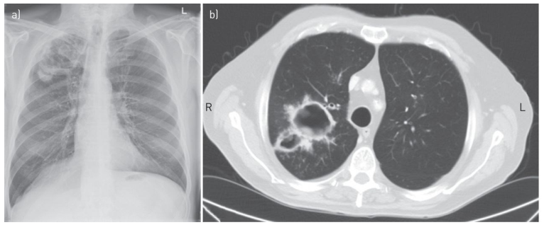
Hình 21. Ca lâm sàng SAIA ở người bệnh ung thư gan đang điều trị sorafenib (có tác dụng ức chế tế bào lympho T). Triệu chứng lâm sàng diễn biến trong 6 tuần. CLVT ngực cho thấy tổn thương hang thành hơi dày, có tổ chức bất thường trong lòng hang (hình b). (Nguồn: David W.Denning và cộng sự)
2.3.3. Chẩn đoán phân biệt
2.3.3.1. Lao phổi
Chẩn đoán xác định lao phổi khi có tổn thương trên X quang phổi nghi lao và có bằng chứng vi khuẩn lao.
Khi chẩn đoán lao phổi không có bằng chứng vi khuẩn học cần loại trừ CPA.
2.3.3.2. Bệnh phổi NTM
Có triệu chứng lâm sàng cơ quan hô hấp và tổn thương trên X quang và một trong những bằng chứng vi sinh sau: (1) ít nhất hai mẫu cấy dương tính từ đờm, (2) một mẫu cấy dương tính trong dịch rửa phế quản phế nang, hoặc (3) bệnh phẩm sinh thiết xuyên thành phế quản hoặc xuyên thành ngực nuôi cấy dương tính với NTM hoặc mô bệnh học từ tổ chức phổi là tổn thương u hạt hoặc nhuộm thấy trực khuẩn kháng cồn kháng toan và có một mẫu cấy đờm hoặc dịch rửa phế quản dương tính với NTM.
2.3.3.3. Giãn phế quản
Lâm sàng: ho và khạc đờm vào hầu hết các ngày trong tuần và tiền sử các đợt cấp. CLVT ngực có các dấu hiệu có thể gặp:
- Đường kính trong của phế quản lớn hơn động mạch đi kèm.
- Các phế quản không thuôn nhỏ dần (được định nghĩa là khi 1 phế quản trên một đoạn dài 2cm có đường kính tương tự phế quản đã phân chia ra phế quản đó).
- Thấy phế quản ở cách màng phổi thành ngực dưới 1cm.
- Thấy phế quản đi sát vào màng phổi trung thất.
- Thành phế quản dày.
Bằng chứng vi sinh: nuôi cấy nấm âm tính, Aspergillus IgG âm tính
Đây là nhóm có nguy cơ phát triển CPA, nên cần theo dõi theo thời gian, thời gian theo dõi trên X quang ngực là mỗi 6 tháng - 12 tháng/lần
2.3.3.4. Ung thư phổi
- Lâm sàng có thể có hoặc không ho ra máu.
- Tổn thương hang thành dày, thường là một hang, có thể thấy hạch trung thất hoặc tổ chức khối u xâm lấn cơ quan lân cận.
- Chẩn đoán xác định bằng mô bệnh học: sự có mặt của tế bào ung thư ở mô sinh thiết.
2.3.3.5. Các bệnh nấm khác
Tùy thuộc vào vùng địa lý, có 3 bệnh cảnh nhiễm nấm có biểu hiện tương tự nhau. Đó là nhiễm Histoplasma phổi thể hang mạn tính, Talaromyces marneffei, Paracoccidioidomycosis và Coccidioidomycosis.
- Có triệu chứng hô hấp toàn thân
- X quang/CLVT ngực: tổn thương hang, đông đặc
- Bằng chứng vi sinh đặc hiệu cho các thể nấm khác: kháng nguyên/kháng thể và nuôi cấy.

SƠ ĐỒ TIẾP CẬN CHẨN ĐOÁN NẤM ASPERGILLUS PHỔI MẠN TÍNH
(Áp dụng cho thể SA, CCPA, CFPA)
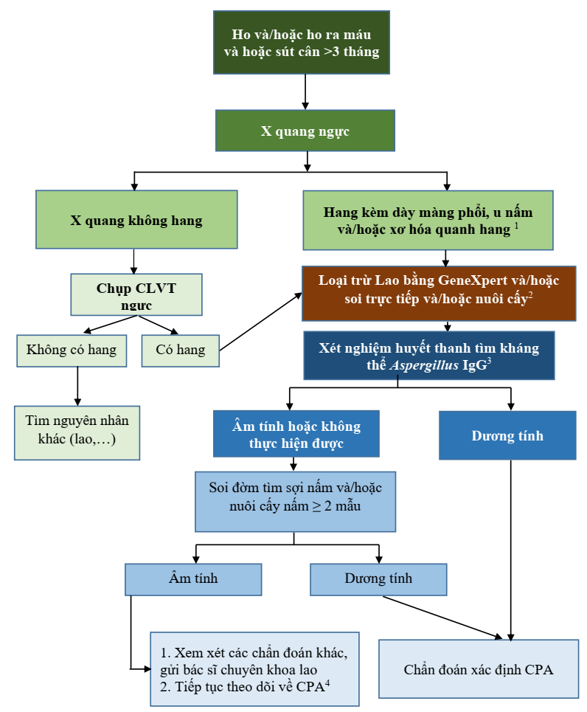
(1) CT có vai trò đánh giá đầy đủ nhất tổn thương, có độ nhạy cao trong phát hiện u nấm và/hoặc các tổ chức bất thường bên trong hang, phản ánh nấm phát triển trong CPA
(2) Có thể có đồng mắc lao phổi và CPA, tuy nhiên nên điều trị lao và đánh giá lại CPA sau khi kết thúc điều trị lao
(3) Lựa chọn xét nghiệm đạt độ nhạy > 90% và độ đặc hiệu >85%
(4) Đánh giá lâm sàng, X quang ngực mỗi 3 tháng, cân nhắc chụp CLVT hoặc làm lại kháng thể Aspergillus IgG

CHƯƠNG 3: ĐIỀU TRỊ BỆNH NẤM ASPERGILLUS PHỔI MẠN TÍNH
3.1. Mục tiêu và nguyên tắc điều trị
3.1.1. Mục tiêu trong điều trị
- Loại trừ tối đa tổn thương nấm bằng phương pháp nội khoa và/hoặc ngoại khoa
- Ngăn chặn sự phá hủy dần dần của nhu mô phổi và tiến triển xơ phổi
- Ngăn ngừa ho ra máu
- Cải thiện các triệu chứng - nâng cao chất lượng cuộc sống của người bệnh
- Giảm tỷ lệ tử vong
- Dự phòng phát sinh đột biến đề kháng thuốc kháng nấm trong quá trình điều trị.
3.1.2. Nguyên tắc điều trị
- Lựa chọn phác đồ điều trị phụ thuộc vào triệu chứng lâm sàng, thể bệnh, tình trạng diễn biến và bệnh đồng mắc của người bệnh
- Ưu tiên sử dụng thuốc nhóm azol đường uống do sinh khả dụng của đa số các thuốc đều cao.
- Các thuốc kháng nấm đường tĩnh mạch được chỉ định trong trường hợp: nặng, thất bại lâm sàng, không dung nạp, có bằng chứng vi sinh kháng thuốc hoặc người bệnh không sử dụng được thuốc qua đường uống. Xem xét chuyển đổi từ đường tĩnh mạch sang đường uống để điều trị duy trì khi tình trạng lâm sàng của người bệnh đã được cải thiện.
- Điều trị đúng liều, đủ thời gian. Hầu hết các thuốc nhóm azol cần đo nồng độ thuốc trong huyết thanh để điều chỉnh liều.
- Phối hợp các phương pháp điều trị: nội khoa, ngoại khoa, can thiệp.
- Lựa chọn thuốc điều trị theo thứ tự ưu tiên về hiệu quả điều trị và chi phí.
- Cần theo dõi, phát hiện và xử trí tác dụng không mong muốn của thuốc kháng nấm, cũng như tránh các tương tác thuốc với các thuốc khác đang sử dụng cho người bệnh.
- Trường hợp đồng mắc lao và CPA cần hội chẩn chuyên khoa để lựa chọn phác đồ điều trị phù hợp.
3.2. Điều trị nội khoa
3.2.1. Các phác đồ điều trị nội khoa
3.2.1.1. Phác đồ ưu tiên:
• Itraconazol: 200 mg x 2 lần/ngày. Với người bệnh cao tuổi, thể trạng yếu hoặc có cân nặng thấp, nên giảm liều, tổng liều 300 mg/ngày
- Đường dùng: đường uống
- Thời gian điều trị tối thiểu 6 tháng
- Chỉ định:
+ CPA có chỉ định điều trị nội khoa
+ Không có bằng chứng kháng Itraconazol.
+ Không có tương tác thuốc chống chỉ định với Itraconazol
3.2.1.2. Phác đồ thay thế:
● Voriconazol: 150 mg-200 mg x 2 lần/ngày, điều chỉnh liều theo tuổi (giảm liều ở bệnh nhân > 70 tuổi).
- Đường dùng: đường uống
- Thời gian điều trị tối thiểu 6 tháng
- Chỉ định:
+ Không sử dụng được itraconazol: không dung nạp, tác dụng phụ, có tương tác chống chỉ định với itraconazol, kháng itraconazol
+ Không đáp ứng với điều trị itraconazol.
● Posaconazol: 400 mg x 2 lần/ngày (dạng hỗn dịch) hoặc 300 mg x 01 lần/ngày (dạng viên). Với người bệnh cao tuổi, thể trạng yếu hoặc có cân nặng thấp, nên sử dụng liều 200 mg, 1 lần/ngày.
- Đường dùng: đường uống
- Thời gian điều trị tối thiểu 6 tháng
- Chỉ định:
+ Không sử dụng được itraconazol, voriconazol: không dung nạp, tác dụng phụ, có tương tác thuốc chống chỉ định hoặc có bằng chứng vi sinh kháng itraconazol, voriconazol
+ Không đáp ứng với điều trị itraconazol, voriconazol.
3.2.1.3. Phác đồ cho người bệnh nặng:
- Lựa chọn một trong các thuốc sau:
+ Amphotericin B deoxycholate: liều 0,5-1 mg/kg/ngày. Tối đa có thể tới 1,5 mg/kg/ngày
+ Amphotericin B liposome liều 3 mg/kg/ngày. Tối đa có thể tới 5 mg/kg/ngày
+ Amphotericin B phức hợp lipid: liều 5 mg/kg/ngày
+ Voriconazol liều 6 mg/kg/12 giờ x 2 lần/ngày x 1 ngày. Sau chuyển liều 4 mg/kg/12 giờ x 2 lần/ ngày
+ Itraconazol liều nạp 200 mg, ngày hai lần, trong hai ngày đầu, duy trì từ ngày thứ 3 là 200mg một lần/ngày
+ Micafungin: liều 150 mg/ngày
+ Caspofungin: liều nạp 70 mg/ngày đầu, liều duy trì: cân nặng ≤ 80 kg: liều 50 mg/ngày, cân nặng > 80 kg: liều 70 mg/ngày
+ Isavuconazol: liều nạp 200 mg/8 giờ x 2 ngày, duy trì 200 mg/ngày
- Đường dùng: ưu tiên dùng tĩnh mạch
- Thời gian điều tri tấn công 2-4 tuần, giai đoạn điều trị duy trì: azol đường uống tối thiểu 6 tháng, ưu tiên lựa chọn các thuốc có chi phí thấp và có tác dụng, ít tương tác thuốc với các thuốc dùng kèm
- Chỉ định:
+ Bệnh mức độ nặng, nguy cơ tử vong, hoặc mắc thể bán xâm lấn
+ Thất bại điều trị với phác đồ ưu tiên và phác đồ thay thế.
+ Không sử dụng được các azol khác: không dung nạp, gặp tác dụng phụ, có tương tác thuốc ở mức độ chống chỉ định hoặc có bằng chứng vi sinh kháng.
+ Khi đơn trị liệu thất bại cần phối hợp hai thuốc kháng nấm.
3.2.2. Điều trị thể bệnh
3.2.2.1. Bệnh nấm Aspergillus phổi thể u (Simple/ Single aspergilloma).
- Không điều trị thuốc kháng nấm:
Những người bệnh không có triệu chứng và ổn định lâm sàng trong khoảng thời gian từ 6 tháng đến 2 năm liên tục thì không cần điều trị bằng thuốc kháng nấm. Khi đó cần theo dõi sát dấu hiệu lâm sàng, vi sinh, chẩn đoán hình ảnh mỗi 1-3 tháng.
- Điều trị thuốc kháng nấm:
Liệu pháp kháng nấm được chỉ định cho những trường hợp sau:
+ Có triệu chứng bệnh nhưng không thể phẫu thuật (xem mục phẫu thuật….)
+ Người có suy giảm miễn dịch như: đái tháo đường, nghiện rượu, suy dinh dưỡng, sử dụng thuốc ức chế miễn dịch kéo dài,...
- Phẫu thuật:
+ Những người bệnh có triệu chứng, đặc biệt là biểu hiện ho ra máu.
+ Người bệnh cần được dùng thuốc kháng nấm trước phẫu thuật để tránh các biến chứng sau phẫu thuật (xem phần phẫu thuật, mục thuốc kháng nấm trong phẫu thuật).
3.2.2.2. Bệnh nấm Aspergillus phổi thể nốt (Aspergillus nodules).
- Không điều trị thuốc kháng nấm:
+ Nốt nấm đơn độc và không có triệu chứng
+ Đã được phẫu thuật cắt hết tổn thương
+ Cần theo dõi bằng chỉ số viêm, chẩn đoán hình ảnh và hiệu giá kháng thể Aspergillus IgG mỗi 3 tháng để phát hiện các trường hợp cần điều trị.
- Điều trị thuốc kháng nấm:
+ Nốt đơn độc và có suy giảm miễn dịch
+ Có triệu chứng và không phẫu thuật được
+ Tổn thương nhiều nốt.
3.2.2.3. Bệnh nấm Aspergillus phổi mạn tính thể hang (CCPA) và nấm Aspergillus phổi mạn tính thể xơ hóa (CFPA).
- Không điều trị thuốc kháng nấm:
Không có triệu chứng lâm sàng và không có tiến triển trên X quang/CLVT ngực và không có tăng hiệu giá kháng thể IgG kháng Aspergillus.
- Điều trị thuốc kháng nấm:
+ Có triệu chứng lâm sàng hoặc có tiến triển trên X quang/CLVT ngực hoặc có tăng hiệu giá kháng thể IgG kháng Aspergillus.
+ Điều trị ít nhất 6 tháng đối với người bệnh có tổn thương khu trú. Đối với những người bị tổn thương phổi hai bên hoặc lan rộng, có thể điều trị 24 tháng hoặc kéo dài để tránh tái phát sau khi ngừng điều trị.
- Phẫu thuật:
Phẫu thuật cắt bỏ thùy phổi được xem xét ở bệnh nhân mắc CCPA có tổn thương khu trú hoặc ho ra máu nặng hoặc điều trị nội khoa thất bại. Tuy nhiên, phẫu thuật ở những trường hợp này có liên quan đến tỷ lệ biến chứng sau phẫu thuật cao và khả năng tái phát.
Người bệnh cần được dùng thuốc kháng nấm trước và sau khi phẫu thuật, để tránh các biến chứng sau phẫu thuật (xem phần phẫu thuật, mục thuốc kháng nấm trong phẫu thuật). Điều trị thuốc kháng nấm kéo dài ít nhất 6 tháng được khuyến cáo.
3.2.2.4. Nấm phổi Aspergillus xâm lấn bán cấp
Phương pháp điều trị tương tự nấm phổi xâm lấn do Aspergillus (IPA). Ưu tiên dùng thuốc kháng nấm đường tĩnh mạch. Có nhiều phác đồ điều trị (tham khảo hướng dẫn chẩn đoán và điều trị nhiễm nấm xâm lấn).
Thời gian điều trị tĩnh mạch thường kéo dài 2 tuần, sau đó chuyển sang thuốc đường uống duy trì 8-12 tuần. Thời gian điều trị duy trì phụ thuộc vào mức độ và thời gian ức chế miễn dịch, cũng như bằng chứng về cải thiện bệnh trên lâm sàng, chẩn đoán hình ảnh.
Phác đồ ưu tiên là voriconazol 6 mg/kg/12 giờ x 2 lần/ngày x 1 ngày. Sau chuyển liều 4 mg/kg/12 giờ x 2 lần/ ngày x 13 ngày. Giai đoạn duy trì sử dụng azol đường uống.
3.2.3. Điều trị thuốc kháng nấm trước và sau phẫu thuật
Trước phẫu thuật
- Chỉ định: các trường hợp tiên lượng mổ khó có khả năng lấy hết được tổ chức nấm, tổn thương nhiều hang, dò phế quản màng phổi
- Thời gian điều trị thuốc kháng nấm tối thiểu 2 tuần, ưu tiên sử dụng thuốc kháng nấm đường tĩnh mạch; thuốc kháng nấm đường uống nên được điều trị vài tháng trước phẫu thuật người bệnh CCPA.
Sau phẫu thuật
- Người bệnh u nấm đơn giản, phẫu thuật sạch, không cần điều trị thuốc kháng nấm sau phẫu thuật.
- Người bệnh nấm Aspergillus phổi thể nốt: một nốt đã được cắt, không cần điều trị thuốc kháng nấm, trừ trường hợp người bệnh suy giảm miễn dịch. Nếu có một nốt, và chưa được cắt hoàn toàn (sinh thiết xuyên thành ngực chẩn đoán): cần tiếp tục theo dõi kháng thể kháng Aspergillus, chỉ số viêm (CRP, máu lắng), X quang ngực mỗi 3 tháng để điều trị thuốc kháng nấm nếu tổn thương tăng lên. Người bệnh nhiều nốt và còn nốt sau phẫu thuật, điều trị thuốc kháng nấm là cần thiết.
- Điều trị thuốc kháng nấm sau phẫu thuật cần cân nhắc cho các trường hợp dưới đây:
+ Tổ chức nấm rơi vãi vào khoang màng phổi trong quá trình phẫu thuật
+ Không cắt được hết tổ chức nấm
+ Cấy nấm dương tính từ bệnh phẩm dịch tiết đường hô hấp, tổ chức phổi trước và trong mổ
+ Mô học thấy sợi nấm xâm lấn nhu mô phổi liền kề tổn thương hang
+ Có dò phế quản màng phổi
3.2.4. Theo dõi điều trị:
CPA là bệnh lý mạn tính, thời gian điều trị kéo dài, đáp ứng thường chậm và có tỉ lệ nhất định không cải thiện. Vì vậy việc theo dõi sát trong quá trình điều trị nhằm phát hiện và xử trí sớm tác dụng không mong muốn của thuốc cũng như phát hiện sớm những trường hợp không đáp ứng điều trị.
Các kỹ thuật cận lâm sàng cơ bản cho theo dõi điều trị
- Xét nghiệm tổng phân tích tế bào máu, máu lắng
- Xét nghiệm sinh hóa: AST, ALT, bilirubin trực tiếp, bilirubin toàn phần, ure, creatinine, điện giải đồ, CRP
- X quang ngực thẳng nghiêng
- Xét nghiệm kháng thể Aspergillus IgG
- CLVT ngực
- Điện tâm đồ
- Thăm dò chức năng thông khí phổi: hô hấp ký
- Nhuộm soi nấm, nuôi cấy nấm
- Kháng nấm đồ
- Xét nghiệm định lượng nồng độ thuốc trong máu với itraconazol, voriconazol, posaconazol
3.2.4.1. Quy trình theo dõi điều trị nấm Aspergillus phổi mạn tính
Bảng 2. Quy trình theo dõi điều trị nấm Aspergillus phổi mạn tính
 | Bắt đầu điều trị | Hàng tháng trong quá trình điều trị | Trước khi kết thúc điều trị
Thăm khám lâm sàng | + | + | +
Tổng phân tích tế bào máu | + | + | +
Máu lắng, CRP | + | + | +
AST, ALT | + | + | +
Ure, Creatinine | + | + | +
Điện giải đồ | + | + | +
X quang ngực | + | ± | +
CLVT ngực* | ± |  | +
Hô hấp ký** | ± |  | ±
Điện tâm đồ | + | ±
Nhuộm soi, nuôi cấy nấm | + | ± *** | +
Kháng sinh đồ kháng nấm*** | +
Xét nghiệm kháng thể Aspergillus IgG | + | Làm mỗi 6 tháng | +
Định lượng nồng độ thuốc trong máu**** | +
Các kĩ thuật cận lâm sàng khác theo tình trạng của người bệnh theo chỉ định bác sĩ | ± | ± | ±
Chú thích:
+ Cần làm
± Cân nhắc thực hiện dựa trên tình trạng người bệnh, khả năng của cơ sở y tế
* Trường hợp có diễn biến bất thường (ví dụ khó thở tăng, ho ra máu tăng,...), cân nhắc chụp CLVT ngực tìm nguyên nhân. Trường hợp theo dõi điều trị thông thường, nên sử dụng CLVT liều thấp để đánh giá điều trị, có thể nhắc lại định kỳ mỗi 3-6 tháng.
** Nên thực hiện đo chức năng thông khí phổi khi bắt đầu điều trị nếu không có chống chỉ định. Lặp lại đo hô hấp ký mỗi 3 tháng hoặc khi người bệnh có khó thở tăng hoặc tổn thương phá hủy phổi tăng để theo dõi chức năng phổi.
*** Nuôi cấy khi lâm sàng không cải thiện hoặc nghi ngờ mắc chủng kháng thuốc.
Kháng sinh đồ kháng nấm cần được làm khi bắt đầu điều trị. Trong quá trình điều trị nếu người bệnh không đáp ứng và có bằng chứng nuôi cấy nấm dương tính nên thực hiện lại kháng sinh đồ kháng nấm.
**** Các thuốc kháng nấm azol cần theo dõi nồng độ thuốc trong máu do nồng độ thuốc thay đổi theo từng cá thể dẫn đến thất bại điều trị hoặc tăng nguy cơ xuất hiện độc tính của thuốc. Nên cân nhắc nếu điều kiện cho phép xác định nồng độ thuốc kháng nấm nhóm azol (itraconazole, voriconazole, posaconazole) sau khi bắt đầu điều trị và khi có bất cứ biểu hiện thất bại điều trị hay xuất hiện độc tính của thuốc hay có các yếu tố nghi ngờ ảnh hưởng đến dược động học của thuốc (tương tác thuốc, tuân thủ điều trị, thay đổi chức năng gan, thận…).
Bảng 3. Theo dõi nồng độ thuốc trong máu
 | Itraconazol | Voriconazol | Posaconazol
Nồng độ thấp nhất | > 1 mg/L | > 2 mg/L | > 1 mg/L
Giới hạn trên nồng độ (ngưỡng gây độc) | < 4 mg/L *  < 17 mg/L ** | 5-6 mg/L | Chưa có đủ dữ liệu
Thời điểm theo dõi nồng độ thuốc | Ngày thứ 7-14 | Ngày thứ 2-5 | Ngày thứ 5-7 #  Sau ngày thứ 3 ##
* Đo bằng phương pháp sắc ký lỏng hiệu năng cao (high performance liquid chromatography)
** Đo bằng phương pháp thử hoạt tính sinh học (bioassay)
# Dạng giải phóng chậm
## Dạng viên/tĩnh mạch
Chỉ định theo dõi nồng độ thuốc khi
- Khởi đầu điều trị
- Theo dõi điều trị khi có bất cứ biểu hiện thất bại điều trị hay xuất hiện độc tính của thuốc hay có các yếu tố nghi ngờ ảnh hưởng đến dược động học của thuốc (tương tác thuốc, tuân thủ điều trị, thay đổi chức năng gan, thận…).
Tuy nhiên hiện nay việc đo nồng độ thuốc azol trong máu chưa được tiến hành thường quy tại Việt Nam.
3.2.4.2. Tiêu chí đánh giá người bệnh có đáp ứng điều trị
Tiêu chí đánh giá người bệnh có đáp ứng điều trị: đáp ứng cả tiêu chí lâm sàng và cận lâm sàng
+ Lâm sàng: các triệu chứng lâm sàng cải thiện.
+ Cận lâm sàng: chẩn đoán hình ảnh tốt lên (tham khảo phần chẩn đoán hình ảnh, mục 2.2.1.3) hoặc không thay đổi.
3.2.4.3. Tiêu chí đánh giá người bệnh không đáp ứng điều trị hoặc tiến triển
Tiêu chí đánh giá người bệnh không đáp ứng điều trị: cân nhắc khi có một trong các dấu hiệu lâm sàng hoặc cận lâm sàng sau; kèm theo loại trừ các nguyên nhân khác ngoài CPA.
Lâm sàng:
- Ho khạc đờm không giảm hoặc tăng lên
- Ho ra máu không giảm hoặc tăng lên về tần suất và số lượng
- Cân nặng giảm
- Khó thở tiến triển tăng
- Sốt
Cận lâm sàng:
- Bạch cầu, CRP, máu lắng tăng
- Cấy nấm (dương tính từ 2 mẫu trở lên) hoặc soi nấm dương tính kéo dài, hoặc dương tính trở lại khi mẫu cấy nấm/soi nấm trước đó âm tính.
- Kháng sinh đồ kháng nấm: kháng với thuốc kháng nấm đang điều trị
- Chẩn đoán hình ảnh xấu đi (tham khảo phần chẩn đoán hình ảnh, mục 2.2.1.3).
- Hiệu giá Aspergillus IgG gia tăng liên tục trong quá trình theo dõi.
Trong trường hợp bệnh không đáp ứng điều trị cần xem xét những khả năng sau:
- Người bệnh không tuân thủ điều trị
- Nồng độ thuốc trong máu không đạt mức điều trị
- Tương tác thuốc, sử dụng thuốc dạng bào chế không tương đương sinh khả dụng.
- Người bệnh nhiễm chủng kháng thuốc
Do đó cần đánh giá mức độ tuân thủ điều trị của người bệnh (kiến thức về bệnh, tuân thủ điều trị, khả năng chi trả chi phí điều trị...), định lượng nồng độ thuốc trong máu và điều chỉnh liều nếu cần, kháng sinh đồ kháng nấm nếu có thể. Nếu đã loại trừ các nguyên nhân trên, cân nhắc biện pháp điều trị khác như thay đổi thuốc kháng nấm, nút mạch phế quản điều trị ho ra máu, phẫu thuật nếu có chỉ định.
3.2.4.4. Thời gian điều trị, đánh giá khi ngừng điều trị, theo dõi sau ngừng điều trị
Thời gian điều trị thuốc kháng nấm tối thiểu 6 tháng. Cân nhắc dừng điều trị khi:
- Ổn định về mặt lâm sàng, tổn thương trên chẩn đoán hình ảnh cải thiện hoặc không tiến triển, hiệu giá kháng thể Aspergillus IgG ổn định.
- Tác dụng phụ của thuốc khi tiếp tục điều trị kéo dài.
Theo dõi sau ngừng điều trị: tỉ lệ tái phát sau khi dừng điều trị là khoảng 1/3 số trường hợp vì vậy cần theo dõi mỗi 3-6 tháng hoặc khi người bệnh có biểu hiện lâm sàng. Xét nghiệm tương tự phần theo dõi trong quá trình điều trị (mục 3.2.4.1).
Trong trường hợp tái phát, khởi trị lại liệu pháp kháng nấm đường uống như những trường hợp điều trị ban đầu nếu không có bằng chứng kháng thuốc.
3.3. Điều trị ngoại khoa trong bệnh nấm Aspergillus phổi mạn tính
3.3.1. Chỉ định phẫu thuật
- U nấm phổi đơn giản
- CCPA tổn thương khu trú có khả năng phẫu thuật
- Ho ra máu: Ho ra máu thất bại với những phương pháp điều trị cầm máu nội khoa hoặc can thiệp nút mạch
- SAIA: Cân nhắc phẫu thuật khi tổn thương nằm liền kề với những cấu trúc giải phẫu quan trọng như mạch máu và phế quản do nguy cơ xâm lấn của nấm vào những thành phần này.
3.3.2. Phương pháp phẫu thuật
3.3.2.1. Phẫu thuật cắt tổn thương phổi chứa nấm/hang nấm
Đây là hình thức phẫu thuật phổ biến và hiệu quả nhất cho những trường hợp điều kiện toàn thân và điều kiện tổn thương cho phép
Các loại phẫu thuật cụ thể: cắt hình chêm, cắt phân thùy, cắt thùy, cắt lá phổi.
Hiệu quả
- Hiệu quả tốt với bệnh nấm Aspergillus khu trú.
- Là lựa chọn cuối cùng chỉ định cho các trường hợp ho ra máu điều trị nội khoa không thành công.
Các tai biến biến chứng
Các biến chứng hay gặp bao gồm:
- Viêm mủ màng phổi
- Chảy máu
- Phổi nở không hoàn toàn
- Rò khí kéo dài
Các biến chứng ít gặp khác: viêm phổi, nhiễm trùng vết mổ, bục vết mổ, rò phế quản-màng phổi, tràn dịch màng phổi kéo dài, tràn dịch dưỡng chấp, phù phổi.
3.3.2.2. Phẫu thuật khác
Phẫu thuật lấy bỏ u nấm phổi (qua mở hang nấm hoặc nội soi can thiệp) kết hợp với làm xẹp hang nấm bằng các vật liệu nhân tạo trung tính (plastic, silicon…) hoặc vật liệu tự thân (các vạt cơ có cuống).
Được chỉ định cho những bệnh nhân có toàn trạng yếu, chức năng hô hấp thấp, người bệnh không chịu được phẫu thuật cắt đoạn phổi (cắt tổn thương, cắt phân thùy, cắt thùy phổi); tổn thương nằm ở ngoại vi, sát với màng phổi tạng, khoang màng phổi dày dính nhiều.
Phương pháp phẫu thuật kinh điển trước đây như mở thông hang nấm ra da hoặc phẫu thuật làm xẹp thành ngực ngày nay ít sử dụng.
Hiệu quả
Phẫu thuật lấy bỏ u nấm kết hợp với làm xẹp hang nấm mặc dù là phẫu thuật giảm nhẹ nhưng trong điều trị ho ra máu cho kết quả khá tốt: tỷ lệ hết ho ra máu cao, tỷ lệ tai biến và tử vong sau mổ trong giới hạn cho phép.
3.3.3. Điều trị thuốc kháng nấm trong phẫu thuật
- Thuốc kháng nấm được khuyến cáo điều trị ít nhất là 2 tuần trước mổ
- Đối với tổn thương nấm đơn giản hoặc khu trú ở những trường hợp không có suy giảm miễn dịch; phẫu thuật sạch không rơi vãi nấm ra ngoài cũng như cắt triệt để được tổn thương, có thể cân nhắc không điều trị thuốc kháng nấm sau mổ.
- Đối với những trường hợp tổn thương CPA khó và phức tạp, việc làm rơi vãi tổ chức nấm vào trong khoang màng phổi là không tránh khỏi. Lúc này, cần dùng thuốc kháng nấm đường tĩnh mạch ngay sau mổ, thông thường là 2 tuần. Thời gian điều trị thuốc kháng nấm sau mổ cần duy trì ít nhất là 02 tháng. Điều trị thuốc kháng nấm kéo dài được khuyến cáo cho những trường hợp không cắt triệt để được tổn thương.
3.4. Điều trị ho ra máu trong bệnh nấm Aspergillus phổi mạn tính
Ho ra máu là triệu chứng gặp phổ biến trong CPA, đặc biệt ở u nấm Aspergillus: tỷ lệ gặp 50-90%. Mức độ ho ra máu có thể từ nhẹ đến nặng và rất nặng.
Cơ chế ho ra máu trong CPA:
- Do quá trình viêm mạn tính sẽ tạo thành các phình mạch trong hang (Vascular aneurysm) và vỡ các phình mạch sẽ gây ho ra máu.
- Tổn thương các mạch máu do tác động cơ học của khối u nấm (Mechanical effects of the fungus ball) hoặc do các độc tố của nấm (Fungal toxins).
Nguồn gốc mạch máu tổn thương gây ho ra máu trong CPA: đa số ho ra máu trong CPA có nguồn gốc tổn thương từ các mạch máu bắt nguồn từ động mạch chủ (90%), bao gồm động mạch phế quản và các động mạch không thuộc hệ động mạch phế quản (động mạch vú trong, động mạch gian sườn, động mạch dưới đòn…), trong đó chủ yếu là động mạch phế quản. Tuy nhiên có tỷ lệ nhỏ (10%) tổn thương các mạch máu bắt nguồn từ hệ động mạch phổi hoặc giả phình động mạch phổi (Pulmonary artery pseudoaneurysm).
3.4.1. Chẩn đoán ho ra máu
3.4.1.1. Chẩn đoán xác định ho ra máu:
- Chẩn đoán HRM dựa vào các căn cứ sau:
+ Đặc điểm máu khạc ra: thường màu đỏ tươi, lẫn bọt
+ Khám thực thể hô hấp: có thể có các triệu chứng như ran nổ, ran ẩm, đông đặc phổi...
+ X quang ngực: có thể thấy hình ảnh kính mờ, đông đặc phổi với hình ảnh “giống viêm phổi”.
- Chẩn đoán ho ra máu luôn phải phân biệt với chảy máu ở đường hô hấp trên (chảy máu ở mũi, hầu, họng, amydal) hoặc ở miệng và chảy máu ở đường tiêu hóa cao
Trong trường hợp người bệnh HRM lần đầu tiên, hiện tại không có biểu hiện ho máu và chưa loại trừ được chảy máu đường hô hấp trên hoặc xuất huyết tiêu hóa cao cần phải dựa vào chụp CLVT ngực hoặc nội soi phế quản… để xác định HRM.
3.4.1.2. Đánh giá mức độ ho ra máu
Đánh giá mức độ HRM chủ yếu dựa vào số lượng máu hoặc lưu lượng máu khạc ra trong 24 giờ hoặc 48 giờ, tuy nhiên, ước tính lượng máu ho ra là một thách thức và việc đánh giá số lần và số lượng máu ho ra thường cao hơn hoặc thấp hơn thực tế.
- HRM nhẹ: khi tổng lượng máu khạc ra <50ml/ 24 giờ.
- HRM trung bình: khi tổng lượng máu ho ra từ 50 ml đến <200ml/24 giờ.
- HRM nặng: tổng lượng máu ho ra ≥200ml/24 giờ hoặc HRM từ 600ml trở lên trong 48 giờ.
- HRM rất nặng (còn gọi là ho máu sét đánh, ho máu đe dọa tính mạng): là khi máu chảy ồ ạt tràn ngập 2 phổi gây suy hô hấp và nguy cơ tử vong.
Các yếu tố lâm sàng bổ sung để đánh giá mức độ HRM bao gồm: tốc độ chảy máu; khả năng duy trì sự thông thoáng đường thở của người bệnh và phản xạ ho khạc ra máu; sự nhanh chóng sẵn có của những lựa chọn điều trị; sự bù trừ sinh lý của người bệnh (ảnh hưởng đến hô hấp, tuần hoàn). Trong đó các yếu tố phản ánh mức độ ảnh hưởng của ho ra máu đến tính mạng người bệnh (suy hô hấp do tắc nghẽn đường thở hoặc hạ huyết áp) là quan trọng nhất trong đánh giá mức độ HRM.
3.4.1.3. Đánh giá các biến chứng
- Các biến chứng sớm: suy hô hấp, xẹp phổi do bít tắc phế quản, rối loạn huyết động
- Các biến chứng muộn: bội nhiễm (viêm phổi), thiếu máu.
3.4.1.4. Đánh giá vị trí, nguồn gốc chảy máu
Đánh giá vị trí, nguồn gốc chảy máu giúp cho lựa chọn các biện pháp can thiệp điều trị thích hợp.
Đánh giá vị trí, nguồn gốc chảy máu dựa vào: chụp X quang, CLVT ngực hoặc CTA, nội soi phế quản
- X quang ngực: Là kỹ thuật thực hiện đầu tiên ở người bệnh HRM, giúp định hướng vị trí chảy máu và nguyên nhân HRM (u nấm trong hang).
- CLVT ngực: có vai trò định hướng vị trí chảy máu, chẩn đoán nguyên nhân do u nấm trong hang và hướng dẫn gây tắc động mạch phế quản. CLVT có giá trị cao hơn nội soi phế quản trong chẩn đoán nguyên nhân HRM do u nấm trong hang, nhưng hạn chế hơn soi phế quản trong xác định vị trí chảy máu. Các khuyến cáo hiện nay gợi ý chụp CLVT thay thế cho soi phế quản trong tiếp cận ban đầu ở người bệnh HRM nặng do u nấm trong hang.
- Nội soi phế quản: có vai trò rất quan trọng trong xác định vị trí chảy máu, lấy bệnh phẩm chẩn đoán nấm; kiểm soát đường thở; điều trị cầm máu tại chỗ trong lòng phế quản. Tỷ lệ xác định vị trí chảy máu bằng nội soi rất cao, tuy nhiên có nguy cơ gây tăng ho máu do kích thích đường thở (để an toàn nên làm sau can thiệp mạch ở người bệnh ho máu nặng).
- CTA: Xác định các bất thường của động mạch phế quản (ĐMPQ): động mạch phế quản giãn, thân xoắn vặn, tăng sinh mao mạch ngoại vi; Xác định các bất thường hệ thống mạch không thuộc ĐMPQ (động mạch vú trong, gian sườn…), tổn thương hay giả phình động mạch phổi liên quan đến ho máu; làm cơ sở cho gây tắc mạch và phẫu thuật.
3.4.2. Điều trị
3.4.2.1. Nguyên tắc chung:
- Cầm máu bằng các biện pháp: Điều trị nội khoa; Can thiệp tại chỗ; Phẫu thuật.
- Điều trị biến chứng và triệu chứng.
- Điều trị thuốc kháng nấm (xem phần điều trị nấm Aspergillus).
3.4.2.2. Điều trị nội khoa:
- Các biện pháp không dùng thuốc:
+ Bất động người bệnh: để người bệnh nằm nghiêng về một bên nghi ngờ chảy máu để tránh máu chảy ra từ bên phổi tổn thương sang bên phổi lành.
+ Cho người bệnh ăn chế độ lỏng, nguội, tránh để người bệnh bị sặc.
- Dùng thuốc:
+ Thuốc co mạch:
Các thuốc co mạch là dẫn chất của tinh chất hậu yên hoặc các thuốc hóa tổng hợp (cyclonamin) có tác dụng co mạch tạm thời và hiệu quả kém ở người bệnh ho máu từ mức độ trung bình trở lên, do vậy hiện ít sử dụng lâm sàng.
Vasopressin và các dẫn chất: bao gồm glypressin, terlipressin. Thuốc được sử dụng trong điều trị ho ra máu đầu tiên vào năm 1989 bởi Breuer và cộng sự: khi so sánh hiệu quả của glypressin tiêm tĩnh mạch và tiêm tại chỗ qua nội soi phế quản thấy tác dụng cầm máu tương tự nhau, nhưng dùng đường tĩnh mạch có tác dụng không mong muốn cao hơn. Terlipressin có tác dụng phụ làm tăng nhịp tim và huyết áp. Có thể sử dụng vasopressin khí dung: mỗi lần dùng 10 đơn vị pha trong 4ml nước muối đẳng trương, khí dung trong 10 phút.
+ Thuốc có tác động đến quá trình đông máu (làm chậm tiêu sợi tơ huyết): có hiệu quả làm giảm thời gian và thể tích máu chảy. Các thuốc như axit aminocaproic, tranexamic. Đối với transamin sử dụng đường tĩnh mạch liều 0,5-1g/lần, 2-3 lần/ngày; đường uống 1-1,5g/lần, 2-3 lần/ngày.
+ Thuốc giảm ho, an thần: dùng thuốc an thần đường uống hay đường tiêm cần thận trọng, tùy thuộc vào mức độ HRM và tình trạng hô hấp của người bệnh. Nếu HRM nhẹ chỉ cần cho uống, nếu người bệnh HRM trung bình và có hốt hoảng, kích thích cần dùng dạng tiêm. Lưu ý dùng các thuốc an thần, giảm ho rất dễ làm tình trạng suy hô hấp nặng lên do ức chế phản xạ ho và tình trạng hô hấp, do đó phải theo dõi sát tình trạng hô hấp và sẵn sàng can thiệp điều trị suy hô hấp nếu có.
3.4.2.3. Điều trị can thiệp tại chỗ:
- Nội soi phế quản cầm máu:
Thường áp dụng trong trường hợp ho máu nặng hoặc HRM tái phát sau điều trị nội khoa. Để an toàn có thể thực hiện soi phế quản ống cứng hoặc NSPQ mềm qua ống nội khí quản.
Các biện pháp cầm máu áp dụng qua nội soi phế quản gồm:
- Bằng thuốc, hóa chất: dùng dung dịch NaCl 0,9% lạnh (4oC), các thuốc co mạch (adrenalin pha loãng), keo sinh học (N-Butyl cyanoacrylate), fibrinogen-thrombin.
- Các biện pháp cơ học: sử dụng bóng chèn, nút silicone (spigote silicone), stent nội phế quản, đốt laser, đốt nhiệt, van một chiều gây xẹp phổi, cô lập phổi bên chảy máu (Pulmonary isolation) để ngăn máu chảy vào bên phổi lành.
- Gây tắc mạch:
* Gây tắc động mạch phế quản và các động mạch không thuộc hệ động mạch phế quản:
- Đây là kỹ thuật quan trọng điều trị ho máu, đặc biệt HRM nặng. Gây tắc ĐMPQ sẽ làm ngừng chảy máu, đồng thời loại bỏ được ĐMPQ bệnh lý ra khỏi tuần hoàn chung và ngăn ngừa được HRM tái phát. Phương pháp này không chỉ có tác dụng cầm máu cấp cứu khi người bệnh đang ho máu, mà còn cầm máu để chuẩn bị cho phẫu thuật lồng ngực.
- ĐMPQ cấp máu cho nhu mô phổi, tuy nhiên việc gây tắc sẽ không ảnh hưởng đến chức năng nuôi dưỡng vì khi đó động mạch phổi và tĩnh mạch phổi sẽ cấp máu bù trừ qua các vòng nối chủ - phổi.
- Gây tắc động mạch thủ phạm xác định qua qua chụp mạch số hoá xoá nền (Digital Subtraction Angiography - DSA), chủ yếu là động mạch phế quản bệnh lý, ngoài ra có thể gây tắc các động mạch bệnh lý khác không thuộc hệ động mạch phế quản như động mạch vú trong, động mạch dưới đòn, động mạch gian sườn. Chống chỉ định khi mạch gây chảy máu là động mạch đốt sống.
- Vật liệu tắc mạch: thường sử dụng các hạt polyvinyl, trước phẫu thuật có thể dùng gel (Spongel, gelatin sponge), không khuyến cáo sử dụng alcohol, coil kim loại (thường nút phối hợp với hạt polyvinyl, spongel).
- Kết quả: các nghiên cứu cho thấy tỷ lệ cầm máu tức thì đạt được từ 67-95%, tái phát gặp 21-47%. Tỷ lệ tai biến gặp 0-4,3%, bao gồm tắc nhánh tủy gây yếu liệt, sốt, nhiễm trùng, tắc mạch nơi khác…
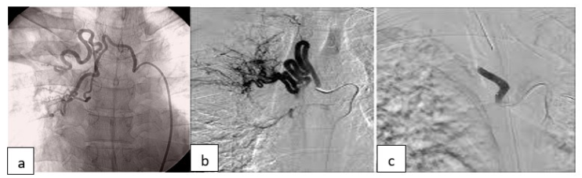
Hình 22. Hình ảnh động mạch phế quản xoắn vặn, giãn, tăng sinh (a và b) và sau gây tắc (c) (Theo Almeida J. và cs 2020)
* Nút động mạch phổi:
Nút giả giả phình động mạch phổi hoặc nhánh động mạch phổi tổn thương gây HRM. Các vật liệu gây tắc bằng coil kim loại, các nút mạch (Vascular plugs) và các dung dịch dính kết hoặc không dính kết (Adhesive and non-adhesive liquid embolic agents).
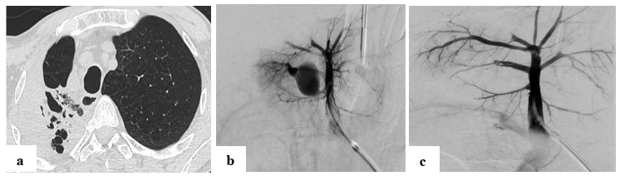
Hình 23. Hình ảnh u nấm trên CLVT (a), giả phình động mạch phổi (b) và sau nút mạch (c) (Theo Piracha S. và cs 2018)
3.4.2.4. Phẫu thuật:
Hiện nay phẫu thuật ít chỉ định trong cấp cứu HRM do u nấm Aspergillus và thường chỉ định sau phương pháp can thiệp tại chỗ mà HRM vẫn tái diễn.
3.4.2.5. Điều trị toàn thân và biến chứng:
Điều trị suy hô hấp, trụy tim mạch, xẹp phổi, bội nhiễm phổi... nếu có.
Bù khối lượng tuần hoàn: truyền khối hồng cầu, bù dịch, điện giải, can thiệp dinh dưỡng...

Sơ đồ tiếp cận xử trí ho ra máu ở người bệnh mắc nấm Aspergillus
(Radchenko R. và cộng sự 2017)
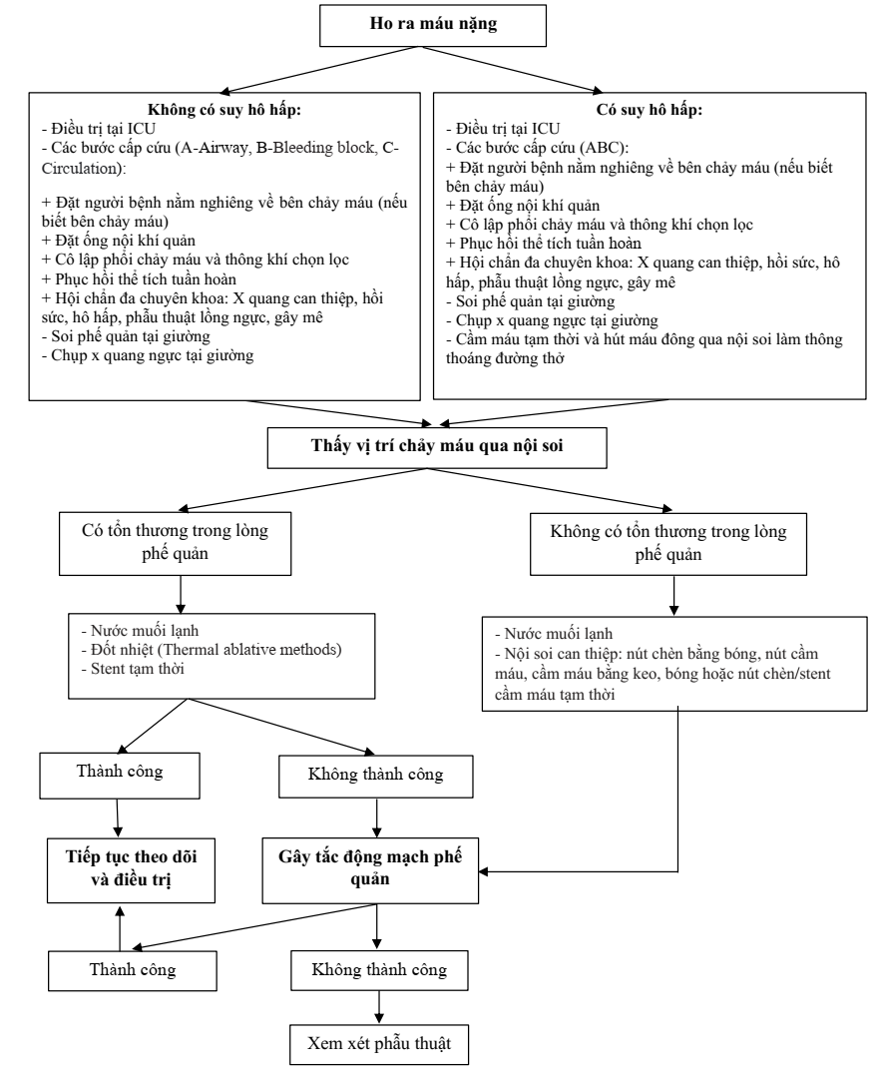
3.5. Các biện pháp dự phòng
- Sàng lọc chẩn đoán sớm CPA nên được tiến hành ở những người bệnh được chẩn đoán lao phổi AFB âm tính, lao phổi tái phát mà không có bằng chứng vi khuẩn học.
- Các người bệnh ho ra máu kéo dài, đặc biệt trên người bệnh có tổn thương hang hoặc các túi, khoang chứa khí cần được sàng lọc CPA.
- Sàng lọc CPA ở các người bệnh có bất thường cấu trúc phổi, đặc biệt là di chứng hang ở lao phổi cũ.
- Điều trị sớm bằng các thuốc kháng nấm có thể làm giảm tỷ lệ tử vong do ho ra máu số lượng lớn. Các người bệnh có ho ra máu, cần được tầm soát nguy cơ ho ra máu số lượng lớn để có biện pháp điều trị can thiệp nút mạch hoặc phẫu thuật kịp thời.
- Tiêm phòng vắc xin dự phòng phế cầu và cúm hàng năm làm giảm nguy cơ nhiễm trùng trên người bệnh CPA.
- Tránh/hạn chế các hoạt động tiếp xúc với đất, bụi, thực vật thối rữa là nơi có mật độ
Aspergillus cao. Tránh những nơi bụi bặm như công trường, khu vực đào bới
- Giữ nhà ở khô ráo, thông thoáng, tránh ẩm mốc.
- Sử dụng khẩu trang trong môi trường ẩm thấp, nấm mốc, không dùng lại khẩu trang dùng một lần.
CHƯƠNG 4: TỔ CHỨC THỰC HIỆN
4.1. Bệnh viện Phổi Trung ương (CTCLQG)
- Xây dựng và trình Bộ Y tế ban hành, cập nhật tài liệu hướng dẫn chuyên môn chẩn đoán và điều trị bệnh nấm Aspergillus phổi mạn tính.
- Xây dựng quy trình sàng lọc, chẩn đoán, điều trị và quản lý người bệnh mắc CPA lồng ghép trong khuôn khổ các hoạt động của CTCLQG .
- Hỗ trợ kĩ thuật, đào tạo sàng lọc, chẩn đoán và điều trị người bệnh mắc CPA.
- Lồng ghép quản lý người bệnh đồng mắc CPA và lao tại các đơn vị đầu mối Chống lao tuyến tỉnh và tại tuyến Trung ương (Bệnh viện Phổi tỉnh, Bệnh viện lao và bệnh phổi tỉnh, Trung tâm kiểm soát bệnh tật hoặc Trạm chống lao tuyến tỉnh)
- Thực hiện theo dõi, giám sát hỗ trợ kỹ thuật lồng ghép với giám sát CTCLQG thường quy.
4.2. Các đơn vị đầu mối Chống lao tuyến tỉnh
- Triển khai hoạt động sàng lọc, chẩn đoán, điều trị và quản lý CPA trên địa bàn toàn tỉnh.
- Thực hiện ghi chép, nhập dữ liệu lên hệ thống báo cáo điện tử trên hệ thống quản lý số liệu của CTCLQG.
4.3. Báo cáo trong quản lý bệnh nấm Aspergillus phổi mạn tính
Báo cáo hoạt động quản lý CPA được thực hiện hàng quý theo quy định báo cáo của CTCLQG. Đơn vị đầu mối tuyến Trung ương có trách nhiệm tổng hợp báo cáo căn cứ vào dữ liệu ghi nhận trên hệ thống quản lý số liệu của CTCLQG.

PHỤ LỤC 1: CÁC THUỐC KHÁNG NẤM
Dược lý lâm sàng các thuốc kháng nấm
1. Nhóm Polyene: amphotericin B
Cơ chế tác dụng: amphotericin B có tác dụng kìm nấm hoặc diệt nấm tùy thuộc vào nồng độ, số lượng và độ nhạy cảm của vi nấm. Amphotericin B gắn vào ergosterol ở màng tế bào nấm, làm rò rỉ các thành phần tế bào nấm và gây chết tế bào nấm. Amphotericin B có ái lực với ergosterol ở tế bào nấm cao hơn so với ở tế bào người nhưng amphotericin B cũng gây độc tính trên tế bào người theo cơ chế tương tự.
Thuốc có phổ kháng nấm rộng, cho hầu hết các loại nấm bao gồm cả nấm men và nấm sợi Hiện nay có 4 dạng bào chế khác nhau của amphotericin B, bao gồm:
Amphotericin B deoxycholate: amphotericin B dạng quy ước, được bào chế dưới dạng bột đông khô pha truyền, tạo dung dịch keo trong nước. Trong cơ thể, amphotericin B tạo phức hợp với deoxycholat muối mật.
Amphotericin B deoxycholate hệ phân tán keo (Amphotericin B colloidal dispersion - ABCD): dạng amphotericin B deoxycholate được ổn định bằng cholesteryl sulfate tạo phức hợp keo dạng đĩa.
Amphotericin B liposome (Liposomal amphotericin B - L-AMB): dạng amphotericin B được tích hợp trong liposome một lớp màng kép kích thước nhỏ.
Amphotericin B phức hợp lipid (Amphotericin B lipid complex - ABLC) : dạng amphotericin B được gắn 2 lớp phospholipid hình dải.
Các dạng bào chế lipid của amphotericin B có ít nguy cơ xuất hiện độc tính, đặc biệt độc tính trên thận so với amphotericin B dạng quy ước. Amphotericin B dạng phức hợp lipid được ghi nhận có độc tính cao hơn so với amphotericin B liposome.
2. Nhóm Azol
Cơ chế tác dụng: Các azol có tác dụng kìm nấm bằng cách ức chế CYP450 14α- demethylase của nấm, dẫn đến giảm tổng hợp ergosterol, ngăn chặn tổng hợp màng tế bào nấm. Các azol chỉ có ái lực cao với CYP450 của nấm nhưng ít ảnh hưởng lên CYP450 ở người.
Nồng độ azol (itraconazol, voriconazol, posaconazol) trong máu có thể khác nhau giữa các cá thể, do đó cần định lượng nồng độ thuốc trong máu khi điều trị.
● Itraconazol
Dược động học:
- Hấp thu nhanh qua đường tiêu hóa. Sinh khả dụng đường uống khoảng 55%. Hấp thu viên nang itraconazol tăng lên khi sử dụng thuốc cùng thức ăn và giảm đi khi pH dạ dày tăng.
- Thể tích phân bố lớn. Thuốc được phân bố rộng rãi vào các mô. Nồng độ trong dịch não tủy thấp hơn nhiều trong huyết thanh nhưng vẫn đạt hiệu quả điều trị khi viêm màng não.
- Chuyển hóa mạnh qua gan, chủ yếu qua CYP3A4. Hydroxy-itraconazol là chất chuyển hóa chính và có hoạt tính kháng nấm tương tự itraconazol. Itraconazol là chất ức chế mạnh CYP3A4.
- Thải trừ chủ yếu qua nước tiểu (35%) và qua phân (54%) dưới dạng không còn hoạt tính.
- Thời gian bán thải (bình thường/suy thận giai đoạn cuối): 21 - 64/35 giờ.
- Không bị thải qua lọc máu.
● Voriconazol
Dược động học:
- Hấp thụ nhanh và gần như hoàn toàn qua đường tiêu hóa. Sinh khả dụng đường uống khoảng 96%. Hấp thu của voriconazol giảm đi khi sử dụng thuốc cùng thức ăn và không bị ảnh hưởng bởi pH dạ dày.
- Thể tích phân bố lớn. Thuốc được phân bố rộng rãi vào các mô và dịch não tủy. Chuyển hóa qua gan bởi CYP2C19 (chủ yếu), CYP2C9 và CYP3A4 đồng thời cũng là chất ức chế các enzym này. Thải trừ chủ yếu qua nước tiểu (80%): 2% dưới dạng không đổi.
- Thời gian bán thải (bình thường/suy thận giai đoạn cuối): 6 giờ/không đổi. Bị thải bởi lọc máu nhưng với lượng nhỏ, không cần thiết hiệu chỉnh liều.
● Posaconazol
Dược động học:
- Hấp thu chậm qua đường tiêu hóa. Sinh khả dụng đường uống: 54%. Mức độ hấp thu khi uống thuốc sau bữa ăn cao hơn so với khi dùng thuốc lúc đói.
- Thể tích phân bố lớn.
- Chuyển hóa qua con đường glucuronid hóa, ít chuyển hóa qua hệ CYP450.
- Thải trừ chủ yếu qua phân (77%) và qua nước tiểu (14%). 66% liều thải trừ qua phân dưới dạng không đổi.
- Thời gian bán thải (bình thường/suy thận giai đoạn cuối): 35 giờ/không đổi.
- Không bị thải qua lọc máu.
● Isavuconazol
Dược động học: Hấp thu tốt qua đường uống. Sinh khả dụng đường uống đạt trên 98% cho phép chuyển đổi đường tĩnh mạch sang đường uống.
- Chuyển hóa chủ yếu qua gan bởi hệ CYP (CYP3A4 và CYP3A5) hoặc qua phản ứng glucuronic hóa.
- Thải trừ qua phân (46,1%) và nước tiểu (45,5%), chủ yếu dưới dạng chất chuyển hóa.
- Thời gian bán thải (bình thường/suy thận giai đoạn cuối): IV: 76 - 104 giờ; uống: 56 - 77 giờ/ không có thông tin về thời gian bán thải ở người bệnh suy thận giai đoạn cuối.
3. Nhóm Echinocandin
Cơ chế tác dụng: Các echinocandin ức chế tổng hợp (1,3)-β-D-glucan - thành phần thiết yếu của cấu trúc thành tế bào của một số loài nấm. Các echinocandin có tác dụng kìm nấm với Aspergillus spp.
● Caspofungin
Dược động học:
- Hấp thu qua đường tiêu hóa thấp nên caspofungin được sử dụng qua đường tĩnh mạch.
- Chuyển hóa bằng cách tự phân hủy, thủy phân chuỗi peptid và N-acetyl hóa. Thuốc không phải là cơ chất, chất ức chế hay cảm ứng của hệ CYP450.
- Thải trừ chậm khỏi cơ thể qua nước tiểu (41%) và phân (34%). 1,4% liều thải trừ qua nước tiểu dưới dạng không đổi.
- Thời gian bán thải (bình thường/suy thận giai đoạn cuối): 10 giờ/không đổi.
- Không bị thải qua lọc máu.
● Micafungin
Dược động học: Hấp thu qua đường tiêu hóa thấp nên micafungin được sử dụng qua đường tĩnh mạch.
- Chuyển hóa bằng nhiều con đường khác nhau. Micafungin là cơ chất của CYP3A4 nhưng đây không phải là con đường chuyển hóa chính của micafungin.
- Thải trừ chủ yếu qua phân (71%) và nước tiểu (11%).
- Thời gian bán thải (bình thường/suy thận giai đoạn cuối): 10 - 15 giờ/không đổi.
- Không bị thải qua lọc máu.

PHỤ LỤC 2: LIỀU DÙNG CÁC THUỐC KHÁNG NẤM
Thuốc | Liều lượng | Đường dùng | Điều trị đối tượng đặc biệt | Ghi chú
Itraconazol | 200 mg x 2 lần/ngày | Đường uống | - Không cần điều chỉnh liều dựa trên mức độ suy thận.  - Mang thai và cho con bú: không nên sử dụng trong thai kỳ và cho con bú, trừ khi lợi ích lớn hơn nguy cơ.  - Người cao tuổi: Hiệu quả và an toàn chưa được xác định.  - voriconazol được khuyến cáo giảm liều ở người bệnh cao tuổi (trên 70 tuổi), suy dinh dưỡng, người có bệnh lý gan rõ ràng và người có chuyển hóa chậm  - Trẻ em: Hiệu quả và an toàn chưa được xác định.  Suy gan mức độ nhẹ và trung bình (Child-Pugh A, B): Sử dụng liều nạp như bình thường. Liều duy trì: 50% liều duy trì bình thường  Suy gan mức độ nặng (Child-Pugh C): chưa có nghiên cứu | Thuốc được hấp thu tốt khi uống ngay sau bữa ăn hoặc uống cùng thức ăn, do thức ăn làm tăng hấp thu. Sử dụng thận trọng ở người bệnh suy gan
Voriconazol | 150 - 200 mg x 2 lần/ngày | Đường uống |  | Lưu ý: Tránh lái xe hoặc vận hành máy móc khi dùng thuốc do voriconazol có thể gây ảnh hưởng đến thị giác (nhìn mờ, sợ ánh sáng) thoáng qua và có thể hồi phục. Theo dõi enzym gan của người bệnh trước và sau khi điều trị bằng voriconazol. Uống thuốc xa bữa ăn, uống thuốc trước ăn 1 giờ hoặc sau ăn 2 giờ.  - Với dạng tiêm truyền tĩnh mạch: không nên sử dụng cho người bệnh suy thận trung bình đến nặng (CrCl < 50 ml/ph) để phòng tránh tích lũy tá dược cyclodextrin thải trừ chủ yếu qua thận có thể gây độc tính. Trong trường hợp sử dụng cho đối tượng này, cần theo dõi chặt chẽ nồng độ creatinin huyết thanh.
Voriconazol | Ngày đầu  6 mg/kg x 2 lần/ngày  Duy trì  4 mg/kg x 2 lần / ngày trong 12 ngày tiếp theo  -Đối với trường hợp người bệnh đáp ứng điều trị kém, nhiễm nấm xâm lấn nặng cần hội chẩn chuyên gia xin ý kiến về liều điều trị | Đường tĩnh mạch
Posaconazol | 400 mg x 2 lần/ngày | Dạng hỗn dịch |  | Lưu ý: (với biệt dược Noxafil viên kháng acid và hỗn dịch uống). Không nhai/nghiền viên. Có dạng hỗn dịch uống với hàm lượng 40 mg/ml. Không chuyển đổi giữa dạng viên và dạng hỗn dịch uống do khác biệt về tần suất đưa thuốc, ảnh hưởng của thức ăn và nồng độ thuốc đạt được trong máu
Posaconazol | 300 mg x 01 lần/ngày | Dạng viên
Isavuconazol | Liều nạp 200 mg mỗi 8h trong vòng 48h.  Liều duy trì 200 mg/ngày | Đường tĩnh mạch hoặc đường uống |  | Lưu ý: - Với bột pha truyền isavuconazol: sau khi hoàn nguyên, tiền thuốc isavuconazonium (tan trong nước) thủy phân ngay và tạo thành tủa isavuconazol không tan, vì vậy, cần sử dụng bộ tiêm truyền có bộ lọc bên trong (với kích thước lỗ lọc 0.2 μm đến 1.2 μm, làm bằng polyether sulfon). Khi pha loãng dung dịch truyền, tránh rung lắc mạnh để hạn chế hình thành tiểu phân.  - Với viên nang isavuconazol, không nhai/nghiền viên.
Amphotericin  B  deoxycholate | 0.5-1.0 mg/kg/ngày. Tối đa có thể tới 1,5 mg/kg/ngày  Đối với trường hợp người bệnh đáp ứng điều trị kém, bệnh nặng cần hội chẩn chuyên gia xin ý kiến về liều điều trị | Đường tĩnh mạch | - Người cao tuổi: cân nhắc dựa trên mức lọc cầu thận.  - Trẻ em: Hiệu quả và an toàn chưa được xác định.  - Suy gan: Hiệu quả và an toàn chưa được xác định.  - Suy thận: cân nhắc chế phẩm khác có ít nguy cơ gây độc thận | Dùng khi kháng azol  Thường gặp độc thận, rối loạn điện giải, phản ứng tiêm truyền, (phụ lục 4)
Liposomal amphotericin B (AmBisome) | 3 mg/kg/ngày. Tối đa có thể tới 5 mg/kg/ngày Đối với trường hợp người bệnh đáp ứng điều trị kém, bệnh nặng cần hội chẩn chuyên gia xin ý kiến về liều điều trị | Đường tĩnh mạch |  | Ít gây độc thận hơn so với amphotericin B deoxycholate; Các tác dụng phụ như rối loạn điện giải; phản ứng liên quan đến tiêm truyền ít xảy ra hơn so với amphotericin B deoxycholate
AmB lipid complex | 5 mg/kg/ngày Đối với trường hợp người bệnh đáp ứng điều trị kém, bệnh nặng cần hội chẩn chuyên gia xin ý kiến về liều điều trị | Đường tĩnh mạch
Caspofungin | Liều nạp: 70 mg/ngày đầu  Liều duy trì:  - Cân nặng ≤ 80 kg: liều 50 mg/ngày  - Cân nặng > 80 kg: liều 70 mg/ngày  Đối với trường hợp người bệnh đáp ứng điều trị kém, bệnh nặng cần hội chẩn chuyên gia xin ý kiến về liều điều trị | Đường tĩnh mạch | Người bệnh suy gan:  Suy gan nhẹ (điểm Child-Pugh 5-6): Không cần điều chỉnh liều lượng.  Suy gan trung bình (điểm Child-Pugh 7-9): 35 mg x 1 lần / ngày; sử dụng liều tải ban đầu 70 mg.  Suy gan nặng (điểm Child- Pugh> 9): Không có thông tin để khuyến cáo.  Bệnh nhi suy gan ở bất kỳ mức độ nào: Không có thông tin để khuyến cáo.  Người bệnh suy thận:  Người lớn suy thận: Không cần điều chỉnh liều lượng. Không thẩm tách được; liều bổ sung không cần thiết sau lọc máu.  Người lớn ≥ 65 tuổi: Không cần điều chỉnh liều lượng.
Micafungin | 100-150 mg/ngày  Đối với trường hợp người bệnh đáp ứng điều trị kém, bệnh nặng cần hội chẩn chuyên gia xin ý kiến về liều điều trị | Đường tĩnh mạch | không nên sử dụng trong thai kỳ và cho con bú, trừ khi lợi ích lớn hơn nguy cơ. | Tác dụng trên gan  Chức năng gan nên được theo dõi cẩn thận trong khi điều trị bằng thuốc micafungin. Điều trị bằng micafungin nên được cân nhắc cân bằng nguy cơ/lợi ích cẩn thận, đặc biệt ở những người bệnh bị suy giảm chức năng gan nghiêm trọng hoặc mắc các bệnh gan mạn tính liên quan đến tình trạng tiền ung thư, như xơ hóa gan tiến triển, xơ gan, viêm gan virus.  Điều trị bằng micafungin có liên quan đến suy giảm đáng kể chức năng gan (tăng ALT, AST hoặc bilirubin toàn phần > 3 lần ULN) ở cả người tình nguyện và người bệnh khỏe mạnh. Ở một số người bệnh, rối loạn chức năng gan nghiêm trọng hơn, viêm gan hoặc suy gan bao gồm cả các trường hợp tử vong đã được báo cáo. Bệnh nhi < 1 tuổi có thể dễ bị tổn thương gan hơn.  Phản ứng phản vệ  Trong khi dùng micafungin, có thể xảy ra phản ứng phản vệ, bao gồm cả sốc. Nếu những phản ứng này xảy ra, nên ngừng truyền micafungin và tiến hành điều trị thích hợp.  Phản ứng da  Phản ứng da tróc vảy, chẳng hạn như hội chứng Stevens-Johnson và hoại tử biểu bì nhiễm độc đã được báo cáo. Nếu người bệnh phát ban, họ phải được theo dõi chặt chẽ và ngừng sử dụng micafungin nếu tổn thương tiến triển.  Tan máu  Các trường hợp hiếm gặp về tan máu, bao gồm tan máu nội mạch cấp tính hoặc thiếu máu tan máu, đã được báo cáo ở những người bệnh được điều trị bằng micafungin. Những người bệnh có bằng chứng lâm sàng hoặc xét nghiệm về chứng tan máu trong khi điều trị bằng micafungin nên được theo dõi chặt chẽ để biết bằng chứng về sự xấu đi của các tình trạng này và đánh giá nguy cơ/lợi ích của việc tiếp tục điều trị bằng micafungin.  Tác dụng thận  Micafungin có thể gây ra các vấn đề về thận, suy thận và kiểm tra chức năng thận bất thường. Người bệnh cần được theo dõi chặt chẽ về sự xấu đi của chức năng thận.

PHỤ LỤC 3: TƯƠNG TÁC THUỐC CẦN LƯU Ý
Lưu ý | Thuốc | Hậu quả | Xử trí
ITRACONAZOL
Chống chỉ định | Statin (lovastatin, simvastatin) | Tăng nồng độ của statin trong huyết thanh, tăng nguy cơ bệnh cơ hoặc tiêu cơ vân cấp (đau cơ, mỏi cơ, yếu cơ) | Chống chỉ định phối hợp.  1. Chỉ bắt đầu sử dụng lovastatin sau khi ngừng itraconazol ít nhất 2 tuần HOẶC  2. Cân nhắc thay đổi sang các thuốc nhóm khác có cùng chỉ định và ít có nguy cơ tương tác hơn: Trong trường hợp bắt buộc sử dụng dẫn chất statin, thay bằng các dẫn chất statin khác, thận trọng khi phối hợp với atorvastatin.
Chống chỉ định | Thuốc tác động hệ tim mạch  (ivabradin, ranolazin) | Tăng nồng độ các thuốc này trong huyết thanh, tăng nguy cơ kéo dài khoảng QT | Chống chỉ định phối hợp. Chỉ bắt đầu sử dụng ranolazin sau khi ngừng itraconazol ít nhất 2 tuần.
Chống chỉ định | Thuốc chẹn kênh calci  (felodipin, lercanidipin) | Tăng nồng độ các thuốc này, tăng nguy cơ hạ huyết áp nghiêm trọng | Chống chỉ định phối hợp. Chỉ bắt đầu sử dụng felodipin sau khi ngừng itraconazol ít nhất 2 tuần.
Chống chỉ định | Thuốc lợi tiểu  (Tolvaptan) | Tăng nồng độ tolvaptan trong huyết thanh, tăng nguy cơ tác dụng không mong muốn (tăng nồng độ natri huyết thanh, đa niệu, khát nước, giảm thể tích tuần hoàn...) | Chống chỉ định phối hợp.
Chống chỉ định | Thuốc tác động trên đường tiêu hóa  (Domperidon) | Tăng nồng độ domperidon trong huyết thanh, tăng nguy cơ kéo dài khoảng QT | Chống chỉ định phối hợp.
Chống chỉ định | Thuốc tác động trên máu và hệ tạo máu (ticagrelor, dabigatran) | Tăng nồng độ các thuốc này, tăng nguy cơ xuất huyết | Chống chỉ định phối hợp. Chỉ bắt đầu sử dụng ticagrelor sau khi ngừng itraconazol ít nhất 2 tuần.
Chống chỉ định | Alkaloid nấm cựa gà (ergotamin, dihydroerrgotamin, ergometrin, methylerrgometrin) | Tăng nồng độ của các thuốc này trong huyết thanh, tăng nguy cơ độc tính (nôn, buồn nôn, hoại tử đầu chi, thiếu máu cục bộ do co thắt mạch…) | Chống chỉ định phối hợp
Chống chỉ định | Thuốc điều trị ung thư và điều hòa miễn dịch (irinotecan, everolimus) | Tăng nồng độ của chất chuyển hóa có hoạt tính của irinotecan và nồng độ everolimus trong huyết thanh, tăng nguy cơ tác dụng không mong muốn | Chống chỉ định phối hợp. Chỉ bắt đầu sử dụng irinotecan sau khi ngừng itraconazol ít nhất 2 tuần.
Chống chỉ định | Thuốc điều trị Gout (colchicin) | Tăng nồng độ colchicin trong huyết thanh, tăng nguy cơ tác dụng độc tính (tiêu chảy, nôn, đau bụng, sốt, xuất huyết, giảm cả ba dòng tế bào máu, các dấu hiệu độc tính trên cơ như đau cơ, mỏi cơ hoặc yếu cơ, nước tiểu sẫm màu, dị cảm, trường hợp nặng có thể gây suy đa tạng và tử vong). | 1. Chống chỉ định ở người bệnh suy gan hoặc suy thận.  2. Ở người bệnh chức năng gan, thận bình thường: nên tránh phối hợp. Nếu phối hợp: giảm liều colchicin. Dùng liều tiếp theo của colchicin sau 3 ngày. Theo dõi nguy cơ độc tính của colchicin.
Chống chỉ định | Thuốc chống loạn thần (quetiapin) | Tăng nồng độ của quetiapin, tăng nguy cơ kéo dài khoảng QT | Chống chỉ định phối hợp
Chống chỉ định | Thuốc dùng trong rối loạn cương dương (vardenafil) | Tăng nồng độ vardenafil trong huyết thanh, tăng nguy cơ kéo dài khoảng QT | Chống chỉ định phối hợp
POSACONAZOL
Chống chỉ định | Statin (lovastatin, simvastatin) | Tăng nồng độ của statin trong huyết thanh, tăng nguy cơ bệnh cơ hoặc tiêu cơ vân cấp (đau cơ, mỏi cơ, yếu cơ) | Chống chỉ định phối hợp.  - Cân nhắc thay đổi sang các thuốc nhóm khác có cùng chỉ định và ít có nguy cơ tương tác hơn: Trong trường hợp bắt buộc sử dụng dẫn chất statin, thay bằng các dẫn chất statin khác
Chống chỉ định | Thuốc tác động hệ tim mạch  (ivabradin, ranolazin) | Tăng nồng độ các thuốc này trong huyết thanh, tăng nguy cơ kéo dài khoảng QT | Chống chỉ định phối hợp
Chống chỉ định | Thuốc chẹn kênh Calci (felodipin, lercanidipin) | Tăng nồng độ các thuốc này, tăng nguy cơ hạ huyết áp nghiêm trọng | Chống chỉ định phối hợp
Chống chỉ định | Thuốc lợi tiểu (tolvaptan) | Tăng nồng độ tolvaptan trong huyết thanh, tăng nguy cơ tác dụng không mong muốn (tăng nồng độ natri huyết thanh, đa niệu, khát nước, giảm thể tích tuần hoàn...) | Chống chỉ định phối hợp
Chống chỉ định | Thuốc tác động trên đường tiêu hóa  (domperidon) | Tăng nồng độ domperidon trong huyết thanh, tăng nguy cơ kéo dài khoảng QT | Chống chỉ định phối hợp.
Chống chỉ định | Thuốc tác động trên máu và hệ tạo máu (ticagrelor) | Tăng nồng độ các thuốc này, tăng nguy cơ xuất huyết | Chống chỉ định phối hợp
Chống chỉ định | Alkaloid nấm cựa gà (ergotamin, dihydroerrgotamin, ergometrin, methylerrgometrin) | Tăng nồng độ của các thuốc này trong huyết thanh, tăng nguy cơ độc tính (nôn, buồn nôn, hoại tử đầu chi, thiếu máu cục bộ do co thắt mạch…) | Chống chỉ định phối hợp
Chống chỉ định | Thuốc điều trị Gout (colchicin) | Tăng nồng độ colchicin trong huyết thanh, tăng nguy cơ tác dụng độc tính (tiêu chảy, nôn, đau bụng, sốt, xuất huyết, giảm cả ba dòng tế bào máu, các dấu hiệu độc tính trên cơ như đau cơ, mỏi cơ hoặc yếu cơ, nước tiểu sẫm màu, dị cảm, trường hợp nặng có thể gây suy đa tạng và tử vong). | 1. Chống chỉ định ở người bệnh suy gan hoặc suy thận.  2. Ở người bệnh chức năng gan, thận bình thường: nên tránh phối hợp. Nếu phối hợp: giảm liều colchicin. Dùng liều tiếp theo của colchicin sau 3 ngày. Theo dõi nguy cơ độc tính của colchicin.
Chống chỉ định | Thuốc chống loạn thần (quetiapin) | Tăng nồng độ của quetiapin, tăng nguy cơ kéo dài khoảng QT | Chống chỉ định phối hợp
Chống chỉ định | Thuốc điều trị sốt rét  (artemether/lumefantrin) | Tăng nguy cơ kéo dài khoảng QT, xoắn đỉnh | 1. Chống chỉ định phối hợp ở các người bệnh có hội chứng QT kéo dài do di truyền hoặc mắc phải.  2. Trên các đối tượng người bệnh khác, tốt nhất nên tránh phối hợp các thuốc này. Trong trường hợp cần thiết phối hợp, cần đánh giá cẩn thận nguy cơ/lợi ích và lượng giá các yếu tố nguy cơ trên từng người bệnh, đặc biệt là rối loạn điện giải (hạ kali máu, hạ magie máu, hạ calci máu), nhịp tim chậm, nữ giới trước khi quyết định kê đơn.
VORICONAZOL
Chống chỉ định | Statin (lovastatin, simvastatin) | Tăng nồng độ của statin trong huyết thanh, tăng nguy cơ bệnh cơ hoặc tiêu cơ vân cấp (đau cơ, mỏi cơ, yếu cơ) | Chống chỉ định phối hợp.  Cân nhắc thay đổi sang các thuốc nhóm khác có cùng chỉ định và ít có nguy cơ tương tác hơn: Trong trường hợp bắt buộc sử dụng dẫn chất statin, thay bằng các dẫn chất statin khác.
Chống chỉ định | Thuốc tác động hệ tim mạch  (ivabradin, ranolazin) | Tăng nồng độ các thuốc này trong huyết thanh, tăng nguy cơ kéo dài khoảng QT | Chống chỉ định phối hợp
Chống chỉ định | Thuốc chẹn kênh Calci (felodipin, lercanidipin) | Tăng nồng độ các thuốc này, tăng nguy cơ hạ huyết áp nghiêm trọng | Chống chỉ định phối hợp
Chống chỉ định | Thuốc lợi tiểu (tolvaptan) | Tăng nồng độ tolvaptan trong huyết thanh, tăng nguy cơ tác dụng không mong muốn (tăng nồng độ natri huyết thanh, đa niệu, khát nước, giảm thể tích tuần hoàn...) | Chống chỉ định phối hợp
Chống chỉ định | Thuốc điều trị lao (rifampicin) | Giảm nồng độ của voriconazol trong huyết thanh, dẫn đến giảm hiệu quả điều trị | Chống chỉ định phối hợp. Trong trường hợp bắt buộc sử dụng voriconazol, cân nhắc thay đổi phác đồ chống lao cho người bệnh.
Chống chỉ định | Thuốc điều trị HIV (ritonavir, efavirenz) | Giảm (hoặc tăng) nồng độ voriconazol. Tăng nồng độ efavirenz trong huyết thanh, tăng nguy cơ kéo dài khoảng QT | 1. Chống chỉ định phối hợp voriconazol với ritonavir liều cao (400mg mỗi 12 giờ). Việc phối hợp voriconazol với ritonavir liều thấp (100mg mỗi 12 giờ) cũng đã cho thấy làm giảm nồng độ voriconazol mặc dù mức độ ít hơn so với liều cao ritonavir, vì vậy, nên tránh phối hợp thuốc trừ khi lợi ích vượt trội nguy cơ.  2. Chống chỉ định với liều efavirenz trên 400 mg/ngày. Voriconazol có thể phối hợp efavirenz khi tăng liều duy trì của voriconazol lên 400 mg mỗi 12 giờ và giảm liều của efavirenz còn 300 mg mỗi 24 giờ. Khi ngừng sử dụng voriconazol, có thể quay lại sử dụng liều ban đầu efavirenz.
Chống chỉ định | Thuốc tác động trên đường tiêu hóa  (domperidon) | Tăng nồng độ domperidon trong huyết thanh, tăng nguy cơ kéo dài khoảng QT | Chống chỉ định phối hợp.
Chống chỉ định | Thuốc tác động trên máu và hệ tạo máu (ticagrelor) | Tăng nồng độ các thuốc này, tăng nguy cơ xuất huyết | Chống chỉ định phối hợp
Chống chỉ định | Alkaloid nấm cựa gà (ergotamin, dihydroerrgotamin, ergometrin, methylerrgometrin) | Tăng nồng độ của các thuốc này trong huyết thanh, tăng nguy cơ độc tính (nôn, buồn nôn, hoại tử đầu chi, thiếu máu cục bộ do co thắt mạch…) | Chống chỉ định phối hợp
Chống chỉ định | Thuốc điều trị Gout (colchicin) | Tăng nồng độ colchicin trong huyết thanh, tăng nguy cơ tác dụng độc tính (tiêu chảy, nôn, đau bụng, sốt, xuất huyết, giảm cả ba dòng tế bào máu, các dấu hiệu độc tính trên cơ như đau cơ, mỏi cơ hoặc yếu cơ, nước tiểu sẫm màu, dị cảm, trường hợp nặng có thể gây suy đa tạng và tử vong). | 1. Chống chỉ định ở người bệnh suy gan hoặc suy thận.  2. Ở người bệnh chức năng gan, thận bình thường: nên tránh phối hợp. Nếu phối hợp: giảm liều colchicin. Dùng liều tiếp theo của colchicin sau 3 ngày. Theo dõi nguy cơ độc tính của colchicin.
Chống chỉ định | Thuốc chống co giật (phenobarbital, carbamazepin) | Giảm nồng độ của voriconazol trong huyết thanh, dẫn đến giảm hiệu quả điều trị | Chống chỉ định phối hợp
Chống chỉ định | Thuốc chống loạn thần (quetiapin) | Tăng nồng độ của quetiapin, tăng nguy cơ kéo dài khoảng QT | Chống chỉ định phối hợp
MICAFUNGIN
Thận trọng | Thuốc ức chế miễn dịch (cyclosporin, sirolimus) | - Tăng nồng độ thuốc cyclosoprin và sirolimus trong huyết tương | - Theo dõi nồng độ cyclosporin, sirolimus.  - Không cần chỉnh liều Micafungin.
AMPHOTERICIN B
Thận trọng | Thuốc kháng vi rút (foscarnet) | Tăng độc tính trên thận | Tránh phối hợp
Thận trọng | Thuốc kháng sinh (colistin, amikacin) | Tăng độc tính trên thận | Tránh phối hợp
Thận trọng | Corticosteroids (methylprednisolon, prednisolon, dexamethason…) | Tăng nguy cơ hạ kali máu | Theo dõi điện giải (đặc biệt là hạ kali máu) nếu dùng đồng thời

PHỤ LỤC 4: TÁC DỤNG KHÔNG MONG MUỐN THƯỜNG GẶP
Thuốc | Tác dụng phụ không mong muốn | Theo dõi trong quá trình điều trị
Itraconazol | Thường gặp:  - Tim mạch: tăng huyết áp, phù.  - Da: ngứa, phát ban.  - Tiêu hóa: đau bụng, tiêu chảy, nôn, buồn nôn.  - Gan mật: ↑ALAT, ↑ ASAT.  - Thần kinh: chóng mặt, đau đầu.  - Hô hấp: viêm mũi, viêm xoang, nhiễm trùng hô hấp trên.  - Khác: sốt.  Nghiêm trọng:  - Tim mạch: suy tim xung huyết.  - Tiêu hóa: viêm tụy.  - Gan mật: độc tính trên gan.  - Miễn dịch: phản vệ.  - Thần kinh: viêm dây thần kinh ngoại vi.  - Hô hấp: phù phổi. | Theo dõi chức năng gan, chức năng thận, dấu hiệu/triệu chứng của suy tim
Posaconazol | Thường gặp:  - Nội tiết - chuyển hóa: hạ kali máu  - Tiêu hóa: tiêu chảy, buồn nôn, nôn.  - Thần kinh: đau đầu  - Khác: sốt  Nghiêm trọng:  - Tim mạch: kéo dài khoảng QT, xoắn đỉnh.  - Gan mật: ứ mật, suy gan.  - Nội tiết: suy vỏ thượng thận, ↓ gonatropin máu | Theo dõi chức năng gan (ví dụ AST/ALT, phosphatase kiềm và bilirubin); chức năng thận; điện giải (ví dụ canxi, magie, kali)
Voriconazol | Thường gặp:  - Tim mạch: tăng huyết áp, phù ngoại vi.  - Da: phát ban.  - Nội tiết - chuyển hóa: hạ kali máu  - Tiêu hóa: đau bụng, tiêu chảy, buồn nôn, nôn.  - Gan mật: tăng enzym gan.  - Huyết học: giảm tiểu cầu  - Thần kinh: đau đầu  - Thị giác: mờ mắt, sợ ánh sáng.  - Tâm thần: ảo giác  - Hô hấp: ho, chảy máu cam, nhiễm trùng hô hấp trên.  - Khác: sốt, viêm màng nhày.  Nghiêm trọng:  - Tim mạch: ngừng tim, loạn nhịp tim, kéo dài khoảng QT, xoắn đỉnh.  - Da: ban đỏ đa dạng, ung thư tế bào hắc tố, ung thư tế bào vảy, hội chứng Stevens Johnson/Lyell.  - Tiêu hóa: viêm tụy.  - Gan mật: ứ mật, vàng da, viêm gan, suy gan.  - Miễn dịch: phản vệ.  - Thần kinh: bệnh não nhiễm độc.  - Thị giác: phù đĩa thị, viêm dây thần kinh thị giác.  - Thận: suy thận.  - Nội tiết: suy vỏ thượng thận, cường/suy giáp | Theo dõi chức năng gan; chức năng thận (đặc biệt với dạng truyền tĩnh mạch ở người bệnh có CrCl <50 mL/phút); điện giải (đặc biệt là canxi, magie và kali); chức năng thị giác (thị lực, nhận thức màu sắc) nếu quá trình điều trị kéo dài >28 ngày; khám da toàn thân hàng năm (thường xuyên hơn nếu có tổn thương)
Isavuconazol | Thường gặp:  - Nội tiết chuyển hóa: hạ kali máu  - Tiêu hóa: táo bón, tiêu chảy, buồn nôn, nôn.  - Cơ xương khớp: đau lưng  - Thần kinh: đau đầu.  - Hô hấp: ho, khó thở.  - Toàn thân: phù ngoại vi.  Nghiêm trọng:  - Gan mật: viêm gan, tắc mật, tăng enzym gan, suy gan.  - Miễn dịch: phản ứng quá mẫn.  - Thận: suy thận.  - Hô hấp: suy hô hấp.  - Khác: phản ứng liên quan đến tiêm truyền. | Phản ứng quá mẫn với liều ban đầu; chức năng gan (ví dụ AST, ALT, phosphatase kiềm, bilirubin toàn phần. Các phản ứng liên quan đến truyền dịch (ví dụ như hạ huyết áp, khó thở, ớn lạnh, chóng mặt…) khi truyền tĩnh mạch.
Micafungin | Thường gặp:  - Tiêu hóa: tiêu chảy, buồn nôn, nôn.  - Huyết học: giảm tiểu cầu.  - Thần kinh: đau đầu.  - Khác: sốt.  Nghiêm trọng:  - Tim mạch: rung nhĩ.  - Huyết học: thiếu máu, tan máu, tiểu ra máu.  - Gan mật: viêm gan, suy gan.  - Miễn dịch: phản vệ.  - Thận: suy thận. | Theo dõi chức năng gan định kỳ, creatinine huyết thanh, công thức máu (tăng cường theo dõi ở những người bệnh có biểu hiện bất thường); phản ứng tiêm truyền (có thể có triệu chứng qua trung gian histamine) bao gồm phát ban, ngứa, sưng mặt và giãn mạch
Amphotericin B | Thường gặp:  - Phản ứng chung: Rét run, sốt, đau đầu, đau cơ hoặc khớp.  - Máu: Thiếu máu đẳng sắc, kích thước hồng cầu bình thường và hồi phục được.  - Tiêu hóa: Rối loạn tiêu hóa, đau bụng ỉa chảy, buồn nôn, nôn, chán ăn.  - Chuyển hóa: Rối loạn điện giải giảm kali huyết, giảm magie huyết.  - Tiết niệu: Giảm chức năng thận kèm theo tăng creatinin và urê huyết.  - Phản ứng khác: Viêm tĩnh mạch huyết khối, đau vùng tiêm.  Nghiêm trọng:  - Phản vệ/kiểu phản vệ  - Bệnh não  - Co giật | Theo dõi chức năng thận, điện giải đồ (đặc biệt là kali và magie), chức năng gan, nhiệt độ, công thức máu; các dấu hiệu hạ kali máu (yếu cơ, chuột rút, buồn ngủ, thay đổi điện tâm đồ, v.v.); dấu hiệu/triệu chứng của phản ứng liên quan đến tiêm truyền (sốt, ớn lạnh, hạ huyết áp, chán ăn, buồn nôn, nôn, nhức đầu, thở nhanh).

PHỤ LỤC 5: QUY TRÌNH TRUYỀN VÀ THEO DÕI SỬ DỤNG AMPHOTERICIN B PHỨC HỢP LIPID
(Theo hướng dẫn chẩn đoán và điều trị nhiễm nấm xâm lấn, quyết định 3429/QĐ-BYT ngày 14/07/2021)
1. Cách dùng:
Hoàn nguyên: Lắc lọ nhẹ nhàng cho đến khi hết cặn màu vàng ở đáy lọ. Rút liều Amphotericin B theo cân nặng của người bệnh từ lọ (các lọ) vào bơm tiêm vô khuẩn 20ml bằng kim tiêm cỡ 17-19.
Pha loãng: Thay kim tiêm cỡ 5 μm có màng lọc đi kèm lọ thuốc, bơm thuốc vào chai dung môi glucose 5% có pH > 4,2 để pha loãng dung dịch trên để được dung dịch có nồng độ 1mg/ml (với người bệnh nhi hoặc có bệnh tim mạch, nồng độ dung dịch sau pha có thể là 2mg/ml)
Lưu ý:
- Chỉ sử dụng Glucose 5% làm dung môi pha loãng
- Dung dịch thuốc đã pha loãng nên sử dụng trong 6 giờ ở 15 - 25oC và 24 giờ ở 2-8oC
- Tráng đường truyền bằng dung dịch glucose 5% trước khi truyền thuốc hoặc dùng đường truyền riêng
2. Truyền thuốc
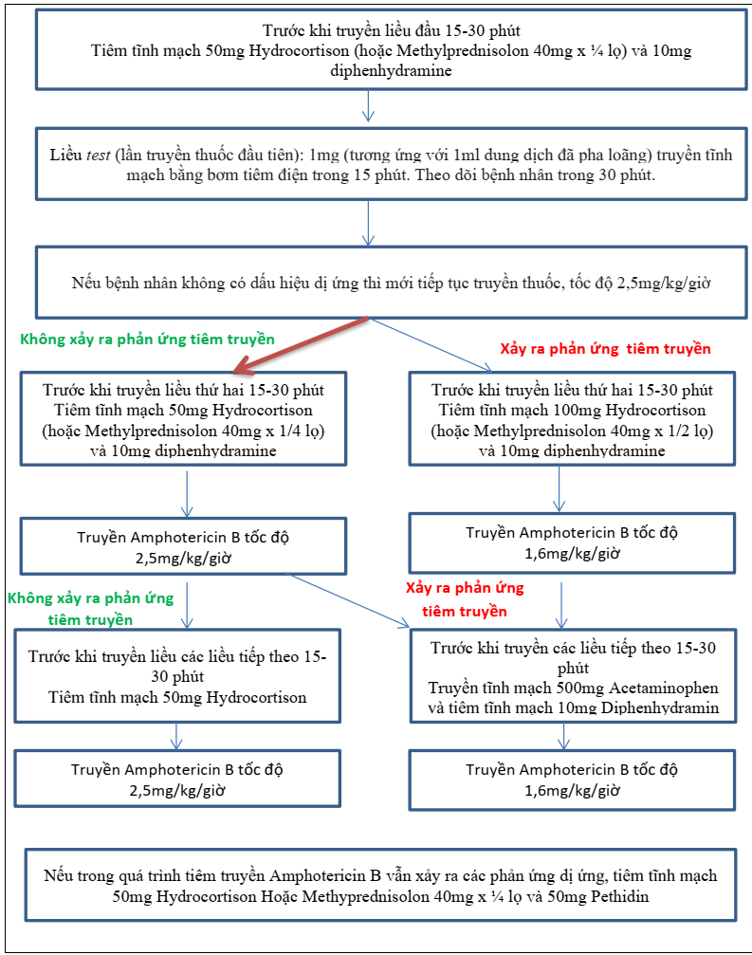
Lưu ý:
- Liều và thời gian dùng corticosteroid (hydrocortison và methylprednisolon) nên giữ ở mức tối thiểu.
- Bác sĩ điều trị đánh giá phản ứng liên quan tiêm truyền và các biến cố liên quan khi sử dụng để xem xét việc tiếp tục dùng hoặc ngừng Amphotericin B

3. Dự phòng, theo dõi và xử trí một số phản ứng có thể gặp khi dùng Amphotericin b phức hợp lipid:
3.1. Theo dõi
Bảng dưới đây là gợi ý tham khảo về việc bổ sung nước và điện giải cho người bệnh người lớn và thanh thiếu niên:
Ngày | 1 | 2 | 3 | 4 | 5 | 6 | 7 | 8 | 9 | 10 | 11 | 12 | 13 | 14
Bổ sung nước và điện giải (người lớn và thanh thiếu niên)
- Truyền 1 lít dung dịch muối đẳng trương cùng 20 mEq K+ trong vòng 2 - 4 giờ (cân nhắc không dùng ở người bệnh: quá tải dịch, xơ gan, suy tim) trước khi truyền thuốc  - Truyền 50-100ml glucose 5% | X | x | x | x | x | x | x | x | x | x | x | x | x | x
16 mEq K+/lần x 2 lần/ngày | X | x | x | x | x | x | x | x | x | x | x | x | x | x
8 mEq K+/lần x 2 lần/ngày | 0 | 0 | 0 | 0 | 0 | 0 | 0 | 0 | x | x | x | x | x | x
8 mEq Magie 2+ | X | x | x | x | x | x | x | x | x | x | x | x | x | x
Theo dõi (người lớn, thanh thiếu niên và trẻ em)
Kali máu | X |  | x |  | x |  | x |  | x |  | x |  | x
Magie máu | x |  |  |  |  |  | x
Creatinin máu | X |  | x |  | x |  | x |  | x |  | x |  | x
Haemoglobin máu | X |  |  |  |  |  | x |  |  |  |  |  |  | x
Không nên bổ sung kali cho những người đã bị suy thận hoặc tăng kali máu từ trước.
Ghi chú: 600 mg KCl tương đương 8mEq KCl
3.2. Gợi ý xử trí các biến cố:
a. Phản vệ/kiểu phản vệ
- Phản vệ/kiểu phản vệ cũng có thể xảy ra khi truyền amphotericin B deoxycholat hoặc các dạng bào chế lipid của amphotericin B nhưng hiếm gặp.
- Xử trí theo Thông tư số 51/2017/TT-BYT về việc hướng dẫn phòng, chẩn đoán và xử trí phản vệ.
b. Rét run:
Pethidin 100 mg x ¼ - ½ ống, tiêm tĩnh mạch làm giảm thời gian và cường độ rét run
c. Viêm tĩnh mạch thứ phát do truyền lâu ngày:
Thêm heparin 1 đvqt/ml vào dung dịch truyền Amphotericin B; Truyền thuốc bằng đường truyền trung tâm; Thay đổi vị trí tiêm truyền; Nồng độ dung dịch Amphotericin B không vượt quá 0,1 mg/mL; Thời gian truyền trên 4 giờ.
d. Hạ Kali máu
- Nếu Kali hạ dưới 3.5 mol/l: tăng lên 40 mEq K+ truyền tĩnh mạch và/hoặc 8-16 mEq K+ uống 3 lần/ngày; Giám sát Kali máu hàng ngày.
- Xem xét bổ sung MgSO4 tĩnh mạch nếu kali < 3.0 mEq/l trong 3 ngày liền (tối đa không quá 5g MgSO4), sau đó vẫn duy trì bổ sung Magie hàng ngày thường quy
e. Tăng creatinine máu
Nếu creatinine tăng gấp đôi so với ban đầu: 1 liều Amphotericin có thể được tạm ngừng và/hoặc bổ sung nước (1 lít muối đẳng trương truyền mỗi 8h), theo dõi creatinine máu hàng ngày.
Nếu creatinine huyết thanh cải thiện, Amphotericin B có thể dùng lại. Nếu người bệnh xuất hiện tổn thương thận cấp, xem xét ngừng xử dụng Amphotericin B và chuyển thuốc điều trị (thuốc điều trị nấm nhóm khác).
f. Thiếu máu nghiêm trọng:
Truyền máu nếu giảm ở mức 4 (Hb < 7 g/dl với nam trên 13 tuổi, Hb < 6,5 g/dl với nữ trên 13 tuổi) hoặc có triệu chứng lâm sàng. Nếu biến cố thiếu máu tiếp tục tiến triển và việc truyền máu là không khả thi, chỉ dùng amphotericin b phức hợp lipid khi cân nhắc nguy cơ và lợi ích.

PHỤ LỤC 6: QUY TRÌNH TRUYỀN VÀ THEO DÕI SỬ DỤNG AMPHOTERICIN B DEOXYCHOLAT (AMPHOTERICIN B DẠNG QUY ƯỚC)
1. CÁCH DÙNG
Tiêm truyền tĩnh mạch: tổng liều hàng ngày cũng không được vượt quá 1,5 mg/kg. Bắt đầu điều trị với liều 0,3 mg/kg/ngày (người bệnh có chức năng tim mạch tốt). Liều lượng sau đó tăng dần hàng ngày 5 - 10 mg hoặc 0,25 mg/kg/ngày cho tới liều đích mong muốn hàng ngày (với người bệnh nặng việc tăng liều nhanh hơn có thể được thực hiện 0,5 mg/kg/ngày).
Hoàn nguyên: Thêm 10 ml nước cất pha tiêm vô trùng vào lọ thuốc để được dung dịch có nồng độ 5 mg/ml
Pha loãng: Dùng dung dịch glucose 5% có pH > 4,2 để pha loãng dung dịch trên với tỷ lệ 1:50 để được nồng độ 10 mg/100 ml (0,1 mg/ml)
Lưu ý:
- Chỉ sử dụng Glucose 5% làm dung môi pha loãng
- Dung dịch thuốc đã pha loãng nên sử dụng trong 8 giờ ở 25°C và 24 giờ ở 2-8°C, bảo quản tránh ánh sáng.
- Tráng đường truyền bằng dung dịch glucose 5% trước khi truyền thuốc hoặc dùng đường truyền riêng.
2. TRUYỀN THUỐC
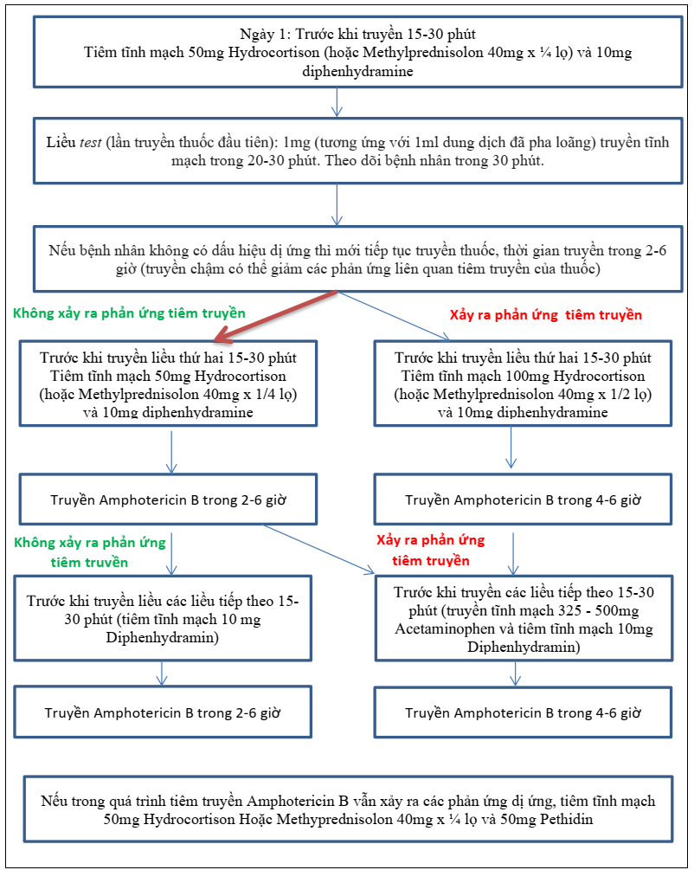
Lưu ý:
- Liều và thời gian dùng corticosteroid (hydrocortison và methylprednisolon) nên giữ ở mức tối thiểu.
- Giảm tốc độ truyền amphotericin B deoxycholate nếu có phản ứng tiêm truyền xảy ra vào ngày trước đó.
- Bác sĩ điều trị đánh giá phản ứng liên quan tiêm truyền và các biến cố liên quan khi sử dụng để xem xét việc tiếp tục dùng hoặc ngừng amphotericin B deoxycholate.

3. DỰ PHÒNG, THEO DÕI VÀ XỬ TRÍ MỘT SỐ PHẢN ỨNG CÓ THỂ GẶP KHI DÙNG AMPHOTERICIN B DEOXYCHOLATE
3.1. Theo dõi
Bảng dưới đây là gợi ý tham khảo về việc bổ sung nước và điện giải cho người bệnh người lớn và thanh thiếu niên:
Ngày | 1 | 2 | 3 | 4 | 5 | 6 | 7 | 8 | 9 | 10 | 11 | 12 | 13 | 14
Bổ sung nước và điện giải (người lớn và thanh thiếu niên)
- Truyền 1 lít dung dịch muối đẳng trương cùng 20 mEq K+ trong vòng 2 - 4 giờ (cân nhắc không dùng ở người bệnh: quá tải dịch, xơ gan, suy tim) trước khi truyền thuốc  - Truyền 50-100 ml glucose 5% | x | x | x | x | x | x | x | x | x | x | x | x | x | x
16 mEq K+/lần x 2 lần/ngày | x | x | x | x | x | x | x | x | x | x | x | x | x | x
8 mEq K+/lần x 2 lần/ngày | 0 | 0 | 0 | 0 | 0 | 0 | 0 | x | x | x | x | x | x | x
8 mEq Magie 2+ | x | x | x | x | x | x | x | x | x | x | x | x | x | x
Theo dõi (người lớn, thanh thiếu niên và trẻ em)
Kali máu | x |  | x |  | x |  | x |  | x |  | x |  | x
Magie máu | x |  |  |  |  |  | x
Creatinin máu | x |  | x |  | x |  | x |  | x |  | x |  | x
Haemoglobin máu | x |  |  |  |  |  | x |  |  |  |  |  |  | x
Không nên bổ sung kali cho những người đã bị suy thận hoặc tăng kali máu từ trước.
* Ghi chú: 600mg KCl tương đương 8mEq KCl
3.2. Gợi ý xử trí các biến cố:
a. Phản vệ/kiểu phản vệ
- Phản vệ/kiểu phản vệ cũng có thể xảy ra khi truyền amphotericin B deoxycholat hoặc các dạng bào chế lipid của amphotericin B nhưng hiếm gặp.
- Xử trí theo Thông tư số 51/2017/TT-BYT về việc hướng dẫn phòng, chẩn đoán và xử trí phản vệ.
b. Rét run:
Pethidin 100 mg x ¼ - ½ ống, tiêm tĩnh mạch làm giảm thời gian và cường độ rét run.
c. Viêm tĩnh mạch thứ phát do truyền lâu ngày:
Thêm heparin 1 đvqt/ml vào dung dịch truyền amphotericin B; Truyền thuốc bằng đường truyền trung tâm; Thay đổi vị trí tiêm truyền; Nồng độ dung dịch amphotericin B không vượt quá 0,1 mg/mL; Thời gian truyền trên 4 giờ.
d. Hạ Kali máu
- Nếu Kali hạ dưới 3.5 mol/l: tăng lên 40 mEq K+ truyền tĩnh mạch và/hoặc 8-16 mEq K+ uống 3 lần/ngày; Giám sát Kali máu hàng ngày.
- Xem xét bổ sung MgSO4 tĩnh mạch nếu kali < 3.0 mEq/l trong 3 ngày liền (tối đa không quá 5g MgSO4), sau đó vẫn duy trì bổ sung Magie hàng ngày thường quy
e. Tăng creatinine máu
Nếu creatinine tăng gấp đôi so với ban đầu: 1 liều Amphotericin có thể được tạm ngừng và/hoặc bổ sung nước (1 lít muối đẳng trương truyền mỗi 8h), theo dõi creatinine máu hàng ngày.
Nếu creatinin huyết thanh cải thiện, Amphotericin B có thể khởi động lại ở liều 0,7 mg/kg/ngày.
Nếu người bệnh xuất hiện suy thận hoặc xuất hiện tổn thương thận cấp, xem xét ngừng dùng Amphotericin B deoxycholat và chuyển thuốc điều trị (Amphotericin B phức hợp lipid hoặc thuốc điều trị nấm nhóm khác).
f. Thiếu máu nghiêm trọng:
Truyền máu nếu giảm ở mức 4 (Hb < 7 g/dl với nam trên 13 tuổi, Hb < 6,5 g/dl với nữ trên 13 tuổi) hoặc có triệu chứng lâm sàng. Nếu biến cố thiếu máu tiếp tục tiến triển và việc truyền máu là không khả thi, chỉ dùng amphotericin b phức hợp lipid khi cân nhắc nguy cơ và lợi ích.

TÀI LIỆU THAM KHẢO
1. Uffredi ML, Mangiapan G, Cadranel J, Kac G. Significance of Aspergillus fumigatus isolation from respiratory specimens of nongranulocytopenic patients. Eur J Clin Microbiol Infect Dis 2003; 22:457.
2. El-Baba F, Watza D, Soubani AO. Is Aspergillus isolated from respiratory cultures clinically significant? Cleve Clin J Med 2021; 88:543.
3. Soubani AO, Khanchandani G, Ahmed HP. Clinical significance of lower respiratory tract Aspergillus culture in elderly hospitalized patients. Eur J Clin Microbiol Infect Dis 2004; 23:491.
4. Denning DW, Cadranel J, Beigelman-Aubry C et al. Chronic pulmonary aspergillosis: rationale and clinical guidelines for diagnosis and management. Eur Respir J. 2016 (47):45-68.
5. Uffredi ML, Mangiapan G, Cadranel J, et al. Significance of Aspergillus fumigatus isolation from respiratory specimens of non-granulocytopenic patients. Eur J Clin Microbiol Infect Dis 2003; 22: 457-462.
6. Camuset J, Nunes H, Dombret M-C, et al. Treatment of chronic pulmonary aspergillosis by voriconazole in nonimmunocompromised patients. Chest 2007; 131: 1435-1441.
7. Nam H-S, Jeon K, Um S-W, et al. Clinical characteristics and treatment outcomes of chronic necrotizing pulmonary aspergillosis: a review of 43 cases. Int J Infect Dis 2010; 14: e479- e482.
8. Denning DW, Riniotis K, Dobrashian R, et al. Chronic cavitary and fibrosing pulmonary and pleural aspergillosis: case series, proposed nomenclature change, and review. Clin Infect Dis 2003; 37: Suppl. 3, S265-S280.
9. Tashiro T, Izumikawa K, Tashiro M, et al. A case series of chronic necrotizing pulmonary aspergillosis and a new proposal. Jpn J Infect Dis 2013; 66: 312-316.
10. Izumikawa K, Yamamoto Y, Mihara T, et al. Bronchoalveolar lavage galactomannan for the diagnosis of chronic pulmonary aspergillosis. Med Mycol 2012; 50: 811-817.
11. Kono Y, Tsushima K, Yamaguchi K, et al. The utility of galactomannan antigen in the bronchial washing and serum for diagnosing pulmonary aspergillosis. Respir Med 2013; 107: 1094-1100.
12. Shin B, Koh W-J, Jeong B-H, et al. Serum galactomannan antigen test for the diagnosis of chronic pulmonary aspergillosis. J Infect 2014; 68: 494-499.
13. Page ID, Denning DW. Antibody testing in aspergillosis - qua vadis? Med Mycol. 2015 (53);417-439.
14. Richardson MD, Page ID. Aspergillus serology: Have we arrived yet? Med Mycol. 2016 (0):1-8.
15. Wilopo BA, Richardson MD, Denning DW. Diagnostic aspects of chronic pulmonary aspergillosis: present and new directions. Cur Infect Fungal Rep. 2019 (13): 292-300.
16. Larkin PMK, Multani A, Beaird OE, Dayo Ạ, Fishbein GA, Yang S. A collaborative tale of diagnosing and treating chronic pulmonary aspergillosis from the perspectives of clinical microbiologists, surgical pathologists, and infectious disease clinicians. J Fungi. 2020; 6(3):106.
17. Gaffi. Frequency of Fungal Diseases.
18. Maghrabi F, Denning DW. The Management of Chronic Pulmonary Aspergillosis: The UK National Aspergillosis Centre Approach. Curr Fungal Infect Rep. 2017;11(4):242-251. doi: 10.1007/s12281-017-0304-7. Epub 2017 Nov 13.
19. Denning DW. TB and its sequela chronic pulmonary aspergillosis (CPA). Gaffi. September 2021.
20. Shakil F, Shaza M, Mohan D. Results of surgery for chronic pulmonary Aspergillosis, optimal antifungal therapy and proposed high risk factors for recurrence - a National Centre’s experience. J Cardiothorac Surg. 2013 Aug 5;8:180. doi: 10.1186/1749-8090-8-180.
21. Amjad Kanj, Nadine Abdallah, Ayman O. Soubani,The spectrum of pulmonary aspergillosis, Respiratory Medicine 141 (2018) 121-131
22. The Lancet Respiratory Medicine. Chronic pulmonary aspergillosis: help is on the way. Lancet Respir Med. 2016;4:83
23. Bongomin F. Post-tuberculosis chronic pulmonary aspergillosis: an emerging public health concern. PLoS Pathog. 2020; 16(8)
24. Smith NL, Denning DW. Eur Respir J. Underlying conditions in chronic pulmonary aspergillosis including simple aspergilloma. 2011;37(4):865. Epub 2010 Jul 1.
25. Akram W, Ejaz MB, Mallhi TH, Syed Sulaiman SAB, Khan AH .PLoS One. 2021;16(11):e0259766. Epub 2021 Nov 12.
26. Iqbal N, Irfan M, Mushtaq A, Jabeen K . J Fungi (Basel). Underlying Conditions and Clinical Spectrum of Chronic Pulmonary Aspergillosis (CPA): An Experience from a Tertiary Care Hospital in Karachi, Pakistan. 2020;6(2) Epub 2020 Mar 26.
27. Denning DW, Pleuvry A, Cole DC. Global burden of chronic pulmonary aspergillosis as a sequel to pulmonary tuberculosis. Bull World Health Organ. 2011;89(12):864. Epub 2011 Sep 27.
28. David W. Denning, Sarcoidosis and aspergillosis: a tough combination, European Respiratory Journal 2017 49: 1700574
29. Yurdagül Uzunhan and et al, Chronic pulmonary aspergillosis complicating sarcoidosis, European Respiratory Journal 2017 49: 1602396
30. Frederik P. Klinting, Christian B. Laursen and Ingrid L. Titlestad, 1 ncidence of Chronic Pulmonary Aspergillosis in Patients with Suspected or Confirmed NTM and TB—A Population-Based Retrospective Cohort Study. J. Fungi 2022, 8(3), 301
31. Shin SH, Kim BG, Kang J, Um SW, Kim H, Kim HK, et al. Incidence and risk factors of chronic pulmonary aspergillosis development during long-term follow-up after lung cancer surgery. J Fungi (Basel). 2020;6(4):271.
32. Tamura A, Suzuki J, Fukami T, Matsui H, Akagawa S, Ohta K, et al. Chronic pulmonary aspergillosis as a sequel to lobectomy for lung cancer. Interact Cardiovasc Thorac Surg. 2015;21(5):650-6.
33. Bo-Guen Kim and et al, Mortality and lung function decline in patients who develop chronic pulmonary aspergillosis after lung cancer surgery, BMC Pulmonary Medicine volume 22, Article number: 436 (2022)
34. Chaurasia S, Thimmappa M, Chowdhury S. Case Report: Chronic Cavitatory Pulmonary Aspergillosis after COVID-19. Am J Trop Med Hyg. 2021;106(1):105. Epub 2021 Nov 24.
35. Horiuchi H, Utada S, Shinomiya Y, Miyagawa T, Sogo A, Niida S, Okano H, Suzuki N, Otsuka T, Miyazaki H, Furuya R. Chronic Pulmonary Aspergillosis During Convalescence From Severe COVID-19 Treated With Oral Itraconazole: A Report of Two Cases.. Cureus. 2022;14(7):e27281. Epub 2022 Jul 26.
36. Tunney R, Rodger K, Denning DW, Kosmidis C. Chronicpulmonary aspergillosis following pulmonary embolism. Med Mycol Case Rep. 2019;23:20. Epub 2018 Nov 9.
37. Chris Kosmidis. Chronic pulmonary aspergillosis: Epidemiology, clinical manifestations and diagnosis. Uptodate. May 31, 2023.
38. Wilopo, B.A.P.; Richardson, M.D.; Denning, D.W. Diagnostic Aspects of Chronic Pulmonary Aspergillosis: Present and New Directions. Curr. Fungal. Infect. Rep. 2019, 13, 292-300)..
39. Denning, D.W.; Riniotis, K.; Dobrashian, R.; Sambatakou, H. Chronic Cavitary and Fibrosing Pulmonary and Pleural Aspergillosis: Case Series, Proposed Nomenclature Change, and Review. Clin. Infect. Dis. 2003, 37, S265-S280.)
40. David W. Denning, Kostantinos Riniotis, Richard Dobrashian, Helen Sambatakou Chronic Cavitary and Fibrosing Pulmonary and Pleural Aspergillosis: Case Series, Proposed Nomenclature Change, and Review Clinical Infectious Diseases, Volume 37, Issue Supplement_3, October 2003, Pages S265-S280
41. Betancourt B.Y., Garofoli A.C., Sandhu J.S., Boma N., Sy A.M. Pulmonary aspergillosis presenting with recurrent haemoptysis. Case Rep. 2015:2-4.
42. David W. Denning, Iain D. Page, Jeremiah Chakaya..,Case Definition of Chronic Pulmonary Aspergillosis in Resource-Constrained Settings. Emerg Infect Dis. 2018 Aug; 24(8))
43. Wilopo B.A.P., Richardson M.D., Denning D.W. Diagnostic Aspects of Chronic Pulmonary Aspergillosis: Present and New Directions. Curr. Fungal. Infect. Rep.2019;13:292-300).
44. Felix Bongomin, Lucy Grace Asio, David W. Denning… Chronic Pulmonary Aspergillosis: Notes for a Clinician in a Resource-Limited Setting Where There Is No Mycologist. Fungi 2020, 6(2), 75
45. Findra Setianingrum , Riina Rautemaa-Richardson , Rajesh Shah , David W Denning. Clinical outcomes of patients with chronic pulmonary aspergillosis managed surgically. Eur J Cardiothorac Surg. 2020 Nov 1;58(5):997-1003
46. Bộ Y tế. Dược Thư Quốc Gia Việt Nam, 2022
47. Nguyễn Trường Sơn, Lương Ngọc Khuê, Nguyễn Gia Bình, Ngô Quý Châu, Chu Thị Hạnh vào cộng sự. Hướng dẫn chẩn đoán và điều trị nhiễm nấm xâm lấn, 2021
48. De Mol, Wim; Bos, Saskia; Beeckmans, Hanne,.....Antifungal Prophylaxis After Lung Transplantation: Where Are We Now?. 105(12):2538-2545, December 2021.
49. Godet C, Philippe, Laurent F, Cadranel J. Chronic pulmonary aspergillosis: An update on diagnosis and treatment. Respiratory 2014;88:162-174.
50. Denning DW, Page ID, Chakaya J, et al. Case Definition of Chronic Pulmonary Aspergillosis in Resource-Constrained Settings. Emerg Infect Dis. 2018;24(8):e171312. doi:10.3201/eid2408.171312
51. Nam H-S, Jeon K, Um S-W, et al. Clinical characteristics, and treatment outcomes of chronic necrotizing pulmonary aspergillosi s: a review of 43 cases. Int J Infect Dis 2010; 14: e479-e482.
52. Tra-My N. Duong, Minh-Hang Le, Justin Beardsley, David W. Denning, Ngoc-Huy Le, Bich-Ngoc T. Nguyen. Updated estimation of the burden of fungal disease in Vietnam. 23 December 2022. doi:/10.1111/myc.13559
53. Nguyen NTB, Le Ngoc H, Nguyen NV, Dinh LV, Nguyen HV, Nguyen HT, Denning DW. Chronic Pulmonary Aspergillosis Situation among Post Tuberculosis Patients in Vietnam: An Observational Study. Journal of Fungi. 2021; 7(7):532.

